«Қарағанды облысында білім беруді дамытудың
оқу-әдістемелік орталығы» КМҚК
«Қарағанды қаласының білім бөлімі»ММ

«Зейін» жобасы аясында
ФУНКЦИОНАЛДЫҚ САУАТТЫЛЫҚТЫ ДАМЫТУҒА
арналған тапсырмалар жинағы

Қарағанды қаласы, 2021ж

Химиядан функционалдық сауаттылық тапсырмалары

1 - тапсырма. Әктас
Әктас-шөгінді тау жынысы, Қазақстанда кең таралған минерал. Құрамында қоспа ретінде сазды минералдар, кварц, пирит, гипс т.б кезедседі. Біздің күнделікті өмірімізде әктас жиі кездеседі. Әктастың үш түрі бар: бор, кәдімгі әктас және мәрмәр. Олар бір-бірінен қаттылығына қарай ажыратылады.
Бор әктастың жеке түрлерінің ішіндегі ең жұмсағы. Оны қолмен оп-оңай опыра аласыз. Үгілгіш түсі –ақ. Бормен тақтаға жазамыз. Кәдімгі әктас бордан қатты. Әктасты күйдіру жолымен әк алынады.
Табиғатта кальций және оның қосылыстарының бір-біріне айналулары үздіксіз жүріп жататын үрдіс. Табиғи минералдар карбонат түйіршіктері су түбіне бірте-бірте шөгуі нәтижесінде қалыптасады.
Мәрмәр-әктастың ең қатты және тығыз түрі. Ол тұз қышқылымен әрекеттескенде иіссіз, түссіз газ бөлінеді. Бұл құбылыс карбонаттарға сапалық реация болып табылады.
1 сұрақ. Әктас пен мәрмәр арасындағы айырмашылық
А) әктас пен мәрмәрдің карбонаттық құрылымы ұқсас
В) әктас жұмсақ, мәрмәр қатты
С) әктас қатты, мәрмәр жұмсақ
D) әктас метамофты тау жынысы, мәрмәр-шөгінді тау жынысы
Е) мәрмәр мен әктастың түстері бірдей
2 сұрақ. Әктастың ыдырау реакциясы
А)
В)
С)
D)
Е)
3 сұрақ. Массасы 200 г мәрмәр тұз қышқылмен әрекеттескенде бөлінетін газдың көлемі
А) 4,48 л
В) 2,24 л
С) 22,4 л
D) 67,2 л
Е) 44,8 л
4 сұрақ. өзгерістер тізбегіндегі ион алмасу реакциясының қысқартылған иондық теңдеуі
А)
В)
С)
D)
Е) 2
5 сұрақ. Теориялықпен салыстырғандағы шығымы 90 % болса, 10 % қоспасы бар 500 г әктас ыдырағандағы кальций оксидінің массасы
А) 22,68 г
В) 2,268 г
С) 2268 г
D) 0,226 г
Е) 226,8 г

2 – тапсырма Темір
Темір –табиғатта таралуы бойынша екінші орында тұрады. Оның жер қыртысындағы үлесі 5,1%. Көптеген метеориттердің құрамында темір бар. Сондықтан оны ертеде «аспан» және «жұлдыз» тасы деп атаған. Жер қыртысында көптеген минералдар түзеді. Темірдің маңызды кендері қызыл теміртас, магниттік теміртас, пирит.
Темір тірі организмдерде болады. Ересек адамның денесінде 4-5г темір бар. Оның 65% -і қандағы гемоглобиннің құрамына енеді. Гемоглобин қанға қызыл түс береді және тыныс алу процесінде оттекті әртүрлі ұлпаларға тасымалдайды. Қанның құрамындағы темірдің жетіспеуі қаназдық ауруына әкеп соғады.
Өнеркәсіпте темірді пирометаллургия, гидрометаллургия және электрометаллургия әдістерімен алады.
Темір оттекте жанғанда ұшқын шашыратып жанады. Ауадағы оттекпен ылғалдың әсерінен темірден жасалған бұйымдар жемірілуге тез ұшырайды. Сұйытылған азот, күкірт қышқылдарымен әрекеттесіп темір тотықсызданады. Темір белсенділігі төмен металдарды олардың тұздарынан ығыстырып шығарады. Темірдің 2 түрлі құймасы бар: шойын және болат. Шойын мен болат негізінен темір мен көміртектен тұратын құйма
1 сұрақ. Магниттік теміртас құрамындағы темірдің үлесі (%)
А) 7,241
В) 0,724
С) 72,41
D) 27,58
Е) 2,758
2 сұрақ. Темірді оның оксидтерінен пирометаллургиялық әдіспен тотықсыздандыру реакциясы
А)
В)
С)
D)
Е)
3 сұрақ. теңдеуіндегі тотықсыздандырғыш пен барлық коэфициенттердің қосындысы
А) тотықсыздандырғыш; 7
В) тотықсыздандырғыш; 6
С) тотықсыздандырғыш; 6
D) тотықсыздандырғыш; 7
Е) тотықсыздандырғыш; 6
4 сұрақ.
Шойын - негізінен, темір мен көмірден тұрады. Шойынның массасы 5,8 г үлгісін тұз қышқылының ерітіндісінде еріткенде 2,24 л (қ.ж) сутек бөлінеді. Шойынның құрамындағы заттардың массалық үлестері
А) 3,5 %; 9,6 %
В) 3,5 %; 96 %
С) 35 %; 96 %
D) 0,35 %; 0,96 %
Е) 35 %; 0, 96 %
5 сұрақ. Массасы 18 г темір пластинкасы мыстың (ІІ) сульфатының ерітіндісіне батырылды. Оның беті мыспен қапталған соң, оның массасы 20 г болды. Ерітіндіге өткен темірдің массасы
А) 16 г
В) 15 г
С) 17 г
D) 13 г
Е) 14 г

3 - тапсырма «Этилен» тақырыбына
Алкендердің негізгі өкілі-этилен. Алкандарға қарағанда алкендердің реакцияға түсу белсенділігі жоғары. Себебі олардың молекуласында бір қос байланысы бар. Қанықпаған көмірсутектер қосылу реакциясына оңай түседі. Қазіргі уақытта алкендер органикалық синтездің маңызды реагенті болып табылады. Этилен жеміс-жидектердің пісіп жетілуін тездетеді.
-Этиленнің молекулалық және құрылымдық формуласын жазыңыз;
-Этиленге тән сапалық реакцияны жазыңыз;
-Этиленнің полимерлену реакциясын жазыңыз;
-Полимер қалдықтарын іске жаратуды қалай шешуге болатынын ұсыныңыз;

A) Этиленнің молекулалық және құрылымдық формуласын жазады [1]
B) Этиленге тән сапалық реакцияны жазады [1]
C) Этиленнің полимерлену реакциясын жазады[1]
D) Полимер қалдықтарын іске жаратуды шешу жолын ұсынады [2]

4 - тапсырма. «Күкірт және оның қосылыстары» тақырыбына
1 сұрақ. Күкірт - бірнеше мыңдаған жылдар бойы адам пайдаланып келе жатқан элементтердің бірі. Ол табиғатта бос күйінде және қосылыс құрамында да кездеседі. Күкірт тірі организмге қажет нәруыздың құрамына кіреді. Шаштағы каротинде, құстардың қауырсынында және жануарлардың жүнінде күкірт көп болады. Оның микроорганизмдерге қарсы әсері, жарылғыш, емдік, түссіздендіргіш, тазартқыш қасиеттері бар. Осындай қасиеттеріне байланысты күкірт және оның қосылыстары көп жерлерде - медицинада, ауыл шаруашылығында, өнеркәсіпте кеңінен қолданылады. Төмендегі кестені күкірттің қолданылуы жайындағы мәліметтермен толықтыр.

медицинада | ауыл шаруашылығында, | өнеркәсіпте

2 сұрақ. «Сен білесің бе?»
Ғаламшардағы ең ірі гүлдердің бірі – аморфофаллус, ол төрт жылда бір рет жайнап гүлдейді, бірақ ол шіріген балықтың иісін шығарады. Бал аралардың кейбір түрлеріне осы «хош иіс» ұнайды, сондықтан олар гүлге қонып, оны тозаңдандырады. Білесің бе, гүлдің мұндай иісі қандай элементтің қосылысының болуына байланысты деп ойлайсыңдар?
«Сен білесің бе?»
Бұл элемент ерте заманнан бері адамға белгілі болған. Біздің жыл санауымыздан 900 жыл бұрын Гомердің «Одессей» атты шығармасында осы элементтің аластаушы және түссіздендіруші қасиеті туралы айтылады. Ол ауадағы ауру тудыратын микроағзаларды өлтіреді, паразит жәндіктерді жояды.
Алайда бұл элемент аурудан адамды ғана емес, өсімдіктерді де қорғаған. Онымен жүзім алқабын зиянкестер пайда болған жағдайда ыстаған, ал ұнтақтарын өсімдіктің жапырақтарына сепкен. Ол үшін ұнтақты сабынды сумен араластырып, өсімдікке бүріккен. Білесің бе, бұл қай элемент туралы айтылған?
3 сұрақ. Біздің дәуірімізге дейінгі 680 жыл теңіз соғысында арабтарға қарсы византиялықтар тұңғыш рет жаңа өте күшті қару – «грек оты» пайдаланды. «Грек оты» - бұл бейметалл. Ол ауада тұншықтырғыш және өткір газ бөле, көгілдір жалын түзе жанады. Концентрлі азот қышқылымен өңдегенде күкірт қышқылына айналады. Бұл бейметалл натрий сульфитімен әрекеттескенде натрий тиосульфаты түзіледі. Бұл қандай бейметалл екенін тауып, мәтінде келтірілген реакция теңдеулерін жазыңдар.

4 сұрақ. «Өндіріс наны» аталатын қандай қышқыл? Бұл қышқылды және оның тұздарын көптеген заттарды алуда, тазартуда қолданады. Қышқылдың және оның тұздарының формулаларын жазыңдар.

5 – тапсырма.
Суретке назар аударыңыз:
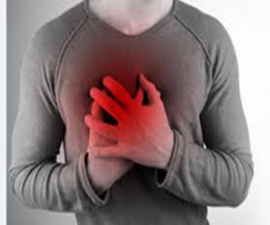

1 сұрақ. Адамды не нәрсе мазалап тұр? Осы мазасыздықты жою үшін антацидті дәрілер беріледі.
_________________________________________________________________________________________________________________________________________________________________________________________________________
2 сұрақ. Мазасыздық қандай заттың көбейіп кетуінен туындайды
______________________________________________________________________________________________________________________________________ 3 сұрақ. Дәрі ненің ролін атқарады? Нәтижесінде қандай реакция жүзеге асады?
_________________________________________________________________________________________________________________________________________________________________________________________________________

6 – тапсырма.
Төмендегі мәтінді оқып, ондағы деректерді талдаңыз.
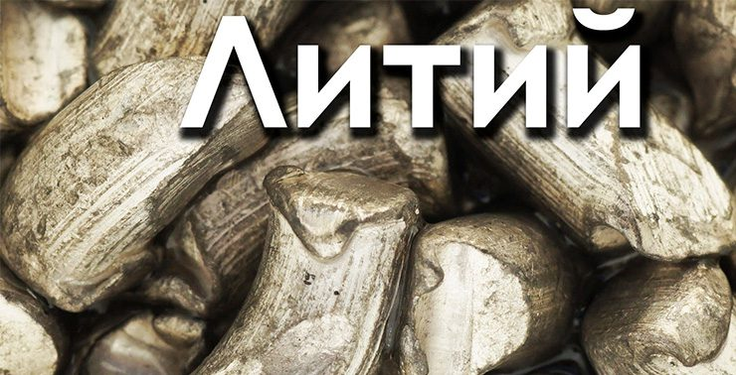
Литий- күміс - ақ түсті жұмсақ жеңіл металл. Сілтілік металдардың ішінде белсендігі ең аз металл. Сонымен қатар, басқа сілтіліқ металдардан айырмашылығы, ауада жану кезінде литий пероксиді емес, оксид түзеді. Литийдің сумен реакциясы натрий немесе калийге қарағанда әлдеқайда баяу жүреді, әдетте жарылыс пен өрт болмайды. Бұл реакцияның өнімі литий гидроксиді болып табылады. Литий гидроксиді-суда еритін күшті негіз. Оған сілітілік қасиеттер тән, қышқыл мен қышқыл оксидттермен тұздар түзе әрекеттеседі. Осы қасиеттің арқасында газ тұтқыштарда, суасты қайықтар мен ғарыш кемелерінде көмірғышқыл газын сіңіргіш ретінде қолданады. Литий гидроксиді негіздермен, негіздік оксидтермен және тұз түзбейтін оксидтермен әрекеттеспейді. Өнеркәсіптік өндірілген литийдің жартысына жуығы литий-ионды аккумуляторларды жасау үшін қолданылады. Мұндай аккумулятордың ұяшығы электролит ерітіндісімен сіңдірілген кеуекті материалмен бөлінген екі электродтан тұрады. Ұяшық герметикалық корпусқа орналастырылады, ал электродтар ток өткізгішінің терминалдарына қосылады. Электродтардың бірі литийден немесе аз мөлшерде литийден тұратын графиттен, ал екіншісі әдетте кобальт немесе темір қосылыстарынан жасалады. Электролит ерітінділерін дайындау үшін литий тұздары мен полярлы Органикалық еріткіштер қолданылады, мысалы, кейбір қарапайым және эфирлер. Литий-ионды аккумуляторлар ұялы телефондарда, планшеттерде және ноутбуктерде энергия көзі ретінде қолданылады.
Берілген мәтінді талдау негізінде келесі тапсырмаларды орындаңыз.
- Литийдің сумен реакциясының теңдеуін жазыңыз.
_____________________________________________________________
- Литий-ионды аккумуляторларда су бар электролиттерді неге қолдануға болмайтынын түсіндіріңіз.
____________________________________________________________
- Литий гидроксидінің көміртегі (IV)оксидімен реакция теңдеуін жасаңыз.
_____________________________________________________________
- Неліктен литий гидроксиді иіс газын /СО/ ауадан сіңіру үшін қолданылмайтынын түсіндіріңіз.
__________________________________________________________________________________________________________________________________

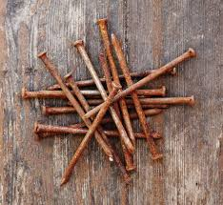
7 – тапсырма. Тот басу /коррозия/
Құрамында қышқылдық орта ингибиторы – уротропины бар әлсіз тұз қышқылы ерітіндісімен өндеу тот басудан құтылуды ең жеңіл әдісі. Бұл жағдайда ингибитор қышқыл мен металл арасындағы реакцияны баяулатады сонымен қатар темірдің ІІІ оксиді мен гидроксдімен реакцияға түсуіне кедергі болмайды. Егер ұсақ бөлшектерді мысалы терезе ысырмалары, велосипед бөлшектері мен бұрандалары тот басқанда оларды 5% тұз қышқылының 1 литріне 0,5 г уротропинді қосқан ерітіндісіне салады.
1 сұрақ. Тоттық құрамына қандай заттар кіреді?
___________________________________________________________________
2 сұрақ. Темір бөлшектерінен тот басуды кетіруде неге қышқылдарды қолданады?
______________________________________________________________________________________________________________________________________
3 сұрақ. Бұл жағдайда қандай химиялық өзгерістер болады?
_________________________________________________________________
4 сұрақ. Егер қышқылды ингибиторсіз қолданса, темір бұйымына не болады?
Химиялық реакция теңдеуін құрастырыңыз.
_________________________________________________________________________________________________________________________________________________________________________________________________________
5 сұрақ. Мәтінді қолданып темір шегені тоттан тазартыңыз.
______________________________________________________________________________________________________________________________________

8 – тапсырма. Сүт.
Сүт-бұл жаңа туған нәрестелерді тамақтандыруға арналған сүтқоректілердің безінің бөлінетін сұйықтық. Қалыпты сиыр сүті ақ немесе сәл сарғыш түсті, тәтті дәмге ие. Сүт-күрделі құрамы бар биологиялық сұйықтық. Оның құрамына кіретін заттар дисперсияның әртүрлі деңгейлерінде болады. Мысалы, сүт плазмасында еріген сүт қанты, минералды тұздар, нәруыздар мен тұздардың бір бөлігі коллоидтық күйде, ал май – сүт плазмасында жүзетін кішкентай шарлар түрінде. Сүттің сапасы мен балғындығы оның тығыздығына, қышқылдығына, май мен қант мөлшеріне байланысты болады. Кейде оның ластануы да анықталады. Сүттің қышқылдығы негізінен лактозаның ыдырауы нәтижесінде пайда болатын нәруыздардың фосфор қышқылы тұздарының және сүт қышқылының болуымен анықталады.
1 сұрақ.
Сұт құрамында органикалық және бейорганикалық заттар болады | Иә\Жоқ
Нәруыздар сүттің қышқылдығына әсер етеді | Иә\Жоқ
Тығыздық, қышқылдық, май мен қант мөлшері сүттің сапасы мен балғындығын анықтайды. | Иә\Жоқ
Қалыпты сиыр сүтінің дәм қышқылдау болады | Иә\Жоқ
Сүттің ең үлкен компоненті-су. | Иә\Жоқ

2 сұрақ. Сүттің дәмі мен сапасына қандай сыртқы факторлар әсер етеді? Жауабыңызды негіздеңіз.
__________________________________________________________________________________________________________________________________
3 сұрақ. Неге ең дәмді,ең құнарлы майды мамыр айындағы сүттен жасайды.
Жауабыңызды негіздеңіз.
___________________________________________________________________________________________________________________________________
4 сұрақ. Найзағайда сүттің тез қышқылдануы немен байланысты? Тоңазытқышта тұрған сүт қышқылдануы мүмкін?
__________________________________________________________________________________________________________________________________
5 сұрақ. Тәжірибе: 4 сынауықты алды. 1 –ші сынауықта: жаңа сауылған сүт, 2-ші сынауықта дүкеннен сатып алынған сүт; 3-ші сынауықта үйде дайындалған ашыған сүт өнімі. Сүттің барлық 3 сынамасына мыс хлориді мен натрий гидроксиді қосылып, пробиркалар спирта шамына қыздырылды.
Бақылау: 1-ші және 3-ші сынауқта сүттің түсі ашық күлгінге айналды, 2 түтікте сүттің түсі бозғылт күлгінге айналды.
Бақылау нәтижесіне талдау жасаңыз.
______________________________________________________________________________________________________________________________________________________________________________________________________

9 – тапсырма.
Латын тілінен аударғанда «камал» дегенді білдіреді.Бұл металл табиғатта кең таралған жер қыртысында көптеген минералды кендері бар. Оның тұздары теңіз суларында бар,тіптен мұхит түбінде бай табиғи шөгінділері кездеседі. Адамның денесінде 4- 4,5 г болады. Таза түрінде метеориттердің құрамында болады.Оны ертеде «аспан тасы» деп атаған.
Бұл қай металл?___________________________________________________
Суреттегі тәжірибеден нені байқадық?
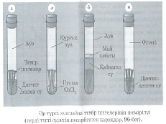
______________________________________________________________________________________________________________________________________

10 – тапсырма.
Ертеде елді-мекен ішінде оттегі деген газ өмір сүріпті. Ол өте күшті екен. Жер бетінде тіршілік тек қана мен сақтап тұрмын дейді екен. Күштілігі сондай кім кездесседе тотықтырып жібереді, сондықтан оттекті тотықтырғыш, алынған заттарды тотығу деп атайды. Мендеелев шаһарында қыдырып жүріп, кездескен элементтердің бәрімен реакцияға түсіп, аралас құралас бола береді. Сондықтан мақтаншақ болып қалады.
Химия дүниесінде меннен күшті ешкім жоқ деп ойлайды. Бірақ оттегі қателескен еді. Бір күні елді мекен кестесінде фтормен кездесіп қалады. Оны тотықтырғысы келіп еді, күші келмеді. Көмекке сутегін шақырады, екеуі бірігіп су молекуласын құрып фторға ұмтылды. Су фторға бар күшін жұмсасада әлі жетпейді. Бірақ фтор күшті еді, естімеген ғажайып оқиға болды. Бұрын отты сөндіріп жүрген судың өзі фторда жанып кетті.
1 сұрақ. Мақтаншақ оттегі тотыға ма, тотықсыздана ма?
___________________________________________________________________2 сұрақ. Реакция теңдеуін жазындар.
______________________________________________________________________________________________________________________________________

ФИЗИКА
1.Сұрақ: ИІС ШЫҒАРҒЫШ ҚОҢЫЗДАР
Қоңыздар мен жәндіктердің шығаратын иістерінің ауада таралу құбылыс түсіндіріп, мысал келтіріңіз.

2.Сұрақ: ИІС ШЫҒАРҒЫШ ҚОҢЫЗДАР
Иістің өте тез таралуын «атомдар» және «молекулалар» сөздерін қолданып түсіндіріңіз.
Жауабы. ИІС ШЫҒАРҒЫШ ҚОҢЫЗДАР
Көптеген қоңыздар, жəндіктер, кейбір жапырақ жегіштер өзін қорғау үшін өткір иістер шығарады. Қанқыз қоңызы сарғыш түсті улы сұйықтықты да бөледі. Бұл иістер ауада өте тез таралады.Жəндіктер арасында өзара хабарласудың кең тараған тəсілі- химиялық қосындылардан тұратын иістер шығару арқылы хабарласу. Жапырақ жегілер жаудан бой тасалау үшін улы гемолинфа бөледі.
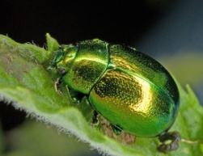 Жапырақ жегі қоңызы

3.Сұрақ. СОЛТҮСТІК БҰҒЫСЫ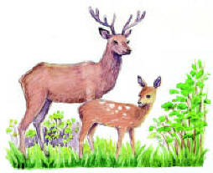
Бұғының суыққа төзімділігінің сыры неде?
Әрбір пайымдауда «Иә» немесе «Жоқ» жауаптарының бірін айналдыра сызыңыз
Төмендегі пайымдаулар дұрыс па?
Иә немесе Жоқ
Әрбір жүн қылшықтарының арасы ауаға толы, сондықтан ол суыққа төзімді
Иә/ Жоқ
Бұғының терісі жылуды нашар сақтайды
Иә / Жоқ

4.Сұрақ.СОЛТҮСТІК БҰҒЫСЫ
Бұғының адамға қандай пайдасы бар?
Әрбір пайымдауда «Иә» немесе «Жоқ» жауаптарының бірін айналдыра сызыңыз
Төмендегі пайымдаулар дұрыс па?
Иә немесе Жоқ
Бұғының мүйізінен пантокрин дәрісі алынады, үнемі қолданса қаназдықты жойып адам өмірін ұзартады
Иә/ Жоқ
Бұғының етін тамақ ретінде пайдалануға болмайды
Иә / Жоқ
5 сұрақ. ЫСТЫҚҚА ТӨЗІМДІ ЖАНУАР
Түйенің ыстыққа төзімділігінің себебі неде?
Әрбір пайымдауда «Иә» немесе «Жоқ» жауаптарының бірін айналдыра сызыңыз
Төмендегі пайымдаулар дұрыс па?
Иә немесе Жоқ
Оның денесі қалың және тығыз жүнмен жабылған. Жүн оны қызудан құтқарады, ылғалдың шығуына бөгет жасайды
Иә/ Жоқ
Түйе өз өркешінен керегіне қарай су ала алады
Иә /Жоқ
Түйенің салмағы көп болғандықтан ыстыққа төзімді келеді
Иә / Жоқ
Жауабы:ИӘ;ИӘ;ЖОҚ

6 сұрақ.Петр өзінің ескі үйін жөндеп жатыр. Ол көлігінің жүк бөлігінде суы бар бөтелке, бірнеше шегелер мен ағаш кесінділерін қалдырып кетті. Көлік күннің астында 3 сағат тұрған соң, оның ішіндегі температура 40ºC-ге жетті.Көліктің ішіндегі заттар қандай күйге ұшырайды?
Әрбір пайымдауда «Иә» немесе «Жоқ» жауаптарының бірін айналдыра сызыңыз
Көліктегі заттармен келесі жағдайлар болды ма? | Ия немесе жоқ
Барлық заттардың температурасы бірдей болды | Иә / Жоқ
Біраз уақыттан кейін су қайнай бастады | Иә / Жоқ
Біраз уақыттан кейін шегелер ыстықтан қызара бастады | Иә / Жоқ

№7
Мұз блогы.
Үш адамда үлкен мұз блок болды. Оны балқытуға жол бермейтін ең жақсы әдіс қандай?
Бір адам мұз блогын көрпемен жауып қоюды ұсынады.
Тағы біреуі көрпе мұзды ерітуге көмектеседі деп ойлайды.
Үшінші адам көрпе мұз блогының қаншалықты тез еритініне әсер етпейді деп ойлайды.
1. Кім дұрыс? Неге?
2. Ғылыми түсінік қандай?

№8
Автобус түзу жолмен келе жатыр. Арман деп аталатын автобус жүргізушісі бақылау тақтасында бір кесе суды қойды:
1 2
қозғалыс бағыты
Кенеттен Арман тежегішті қатты басуы керек.
Тостағандағы суға не болуы ықтимал?
A Су көлденең болады.
B Су 1 жағына төгіліп кетеді.
C Су 2 жағына төгіліп кетеді.
D Су төгіледі, бірақ оның 1 жағына немесе 2 жағына төгілуін біле алмайсыз.

№9
Көптеген автобустар бензин қозғалтқышымен жұмыс істейді. Бұл автобустар қоршаған ортаның ластануына ықпал етеді.
Кейбір қалаларда троллейбус бар: олар электр қозғалтқышымен жұмыс істейді. Мұндай электр қозғалтқышына қажет кернеуді әуе желілері (электр пойыздары сияқты) қамтамасыз етеді.
Электр қуатын қазба отынын қолданатын электр станциясы жеткізеді.
Қалада троллейбус автобустарын пайдалануды қолдаушылар бұл автобустар қоршаған ортаның ластануына ықпал етпейді дейді.
Бұл қолдаушылар дұрыс па? Жауабыңызды түсіндіріңіз

Биологиядан PISA тапсырмалары

1 тапсырма. «Жүрек - қантамырлар жүйесі аурулары»
Темекі шегетеін адамадарда әр темекі шегуден кейін 30 минутқа созылатын тамырлардың тарылуы байқалады. Сондықтан темекі жиі шегетін адамдарда тамырлар үнемі тарылып тұрады.
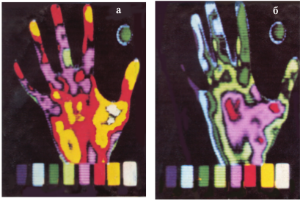
1 сұрақ. Алкоголь мен темекі шегу кезінде адамның ішкі мүшелерінің жұмысы бұзылады. Әрбір шегілген темекінің зардабы қандай болады?
____________________________________________________________________________________________________________________________________ Ол қандай салдарға әкелім соғуы мүмкін?
________________________________________________________________________________________________________________________________ Кестеде берілген тұжырымдырдың дұрыс, бұрыстығын иә немесе жоқ сөздерін астын сызу арқылы анықтаңыздар.
Әрбір шегілген темекінің зардабы қандай болады? Ол қандай салдарға әкелім соғуы мүмкін? | иә немесе жоқ
Қанды жылжытуда жүрек жұмысына артық жүктеме түседі | Иә/Жоқ
Жылудың берілуі бұзылады | Иә/Жоқ
қан тамырлары кеңееді | Иә/Жоқ

2 сұрақ. Тамырлардың тарылуы-темекі шегушілердің "үзіліссіз ақсақтық»" ауруының себебі, ол жүру кезінде қатты ауырсынумен айқындалады.
Тамырлардың тарылуы қандай салдарға әкеледі?
А. ұзақ уақытқа еңбекке қабілеттілігін жоғалту
В. мүгедектік
Б. ауырсыну ұстамалары
D. ешқандай бұзушылықтар байқалмайды

3 сұрақ. Жүректің қалыпты жұмысына физикалық жаттығулар, белсенді еңбек және өмір салты ықпал етеді.
Қандай жаттығулар жүрек-қан тамырлары жүйесінің ауруларын алдын алуға ықпал етеді. Өз ойларыңызда жазыңыз
______________________________________________________________________________________________________________________________________________________________________________________________________________________________________________________________________________________________________________________________________

2 тапсырма. «Жүрек - қантамырлар жүйесі аурулары»
Жоғары қан қысымы бар пациенттердің едәуір бөлігінде дененің бұл жағдайы медициналық персоналдың қысымды өлшеуіне байланысты. Ол тіпті арнайы атау алды - " ақ халат гипертензиясы "немесе"ақ халат синдромы". Бұл жағдайда қысымның жоғарылауы ауруханаға бару стрессімен байланысты, ал үйде немесе денеге орналастырылған автоматты құрылғыны мезгіл-мезгіл бақылау арқылы өлшеу қысымның қалыпты екенін көрсетеді. Мұндай пациенттерде байланысты ауруларға сезімталдық тұрақты гипертониялық науқастарға қарағанда аз, бірақ қарапайым адамдарға қарағанда көп. Ерекше айтып кететін жайт, кейде адамның қысымы үнемі жоғары болып жүреді, бірақ ауруханада өлшеген кезде қан қысымы тұрақталады, бұл құбылыс «жасырылған немесе бүркемеленген гипертензиясы» деп аталады.
1 сұрақ. Дәрігерлер пациенттердің қан қысымына қалай әсер етеді? _______________________________________________________________________________________________________________________________________________________________________________________________________________________________________________________________________________________________________________________________________
2 сұрақ. Гипертонияға қандай сипаттамалар жатады?
А. Қан қысымы жоғарлайды.
В. Қан қысымы томендейді
С. Қан тамырларының люмені артады.
D. Қан тамырларының люмені тарылады.

3 сұрақ. Белгілі болғандай, қалыпты жұмыс қан қысымы әр адамда өзіне тән жеке болады, бірақ орташа қысымның көрсеткіші -120\80 с\мин.
Егер адамның қалыпты жұмыс қысымы 120\80 болса, онда төмендеген кезде келесі белгілер байқалады.
Бас аурады | Иә/Жоқ
Әлсіздік болады | Иә/Жоқ
Жұмыс қабілетілігі жоғарлайды | Иә/Жоқ
Зейіні артады | Иә/Жоқ
Ешқандай белгі байқалмайды | Иә/Жоқ

4 сұрақ. Стресс көптеген ауруларды, соның ішінде қан қысымының өзгеруін тудыратыны белгілі. Қан қысымның өзгеруіне байланысты ауруларды табыңыз.
Инфаркт | Иә/Жоқ
Гипертония | Иә/Жоқ
Энурез | Иә/Жоқ
Гипертония | Иә/Жоқ
Гиподинамия | Иә/Жоқ
Гипертензия | Иә/Жоқ

3 тапсырма. «Адам және сүтқоректілердің қаңқасы»
Керік - бұл жалғыз жануар, оның ұрқашысы да ер өкілдері де бастарында мүйіздермен туылады. Жаңа туған керіктің бойы - 183 см! Ересек еркек керек 5 м 80 см биіктікке жетеді, ұрғашылары сәл төмен - 5 м 19 см. Жираф сүтқоректілерге жатады.
1 сұрақ. Керіктің неше мойын омыртқасы болады? Жауапты негіздеңіз.
_______________________________________________________________________________________________________________________________________________________________________________________________________________________________________________________________
2 сұрақ. Жаңа туылған нәрестеде қаңқада 300-ден астам сүйек бар, ал ересек адамда орта есеппен 207 сүйек болады.
Неліктен адам қаңқасының өсу кезіңде сүйектер саны азаяды.
____________________________________________________________________________________________________________________________________________________________________________________________________________________________________________________________________________________________________________________________________________________________________________________________________________ 3 сұрақ. Адам қаңқасындағы сүйектердің біргуіне мысалдар келтіріңіз. _________________________________________________________________________________________________________________________________________________________________________________________________________________________________________________________________________________________________________________________________________________________________________________________________________

4 тапсырма. «Сүйектердің құрамы мен қасиеттері»
Әрбір зат сүйектерге белгілі бір қасиеттер береді, бірақ бұл заттар үйлесімінде өзінің ерекше компоненттердің арқасында жаңа сапаға ие болады. Сонымен, техникада қатты және серпімді компоненттерді біріктіру арқылы берік материалдар алынады. Алайда, материалдың берік болуы үшін бұл заттар белгілі бір мөлшерде болуы керек.
1 сұрақ. Сүйектің қасиеттері тамақтануға байланысты ма?
А. сүйектің сапалық құрамы тағамға байланысты өзгереді
В. сүйек құрамы өзгермейді
С. өмір бойы химиялық құрамы өзгереді
Д. сүйектің қасиеттері тек кальций мен фосфордың құрамына байланысты

2 сұрақ. Сүйектің химиялық құрамы органикалық және бейорганикалық заттардың құрамымен анықталады. Бұл құрамы адамның жасына байланысты ма?___________________________________________________________
Келесі тұжырымдамалар дұррыс па? Иә/жоқ таңдап, қажетті сөздердің астын сызыңыз.
Баланың қаңқасында органикалық заттар көп болады, сондықтан ол икемді | иә / жоқ
Сүйектің беріктігі химиялық құрамға байланысты емес | иә / жоқ
Жасы ұлғайған сайын сүйектердің икемділігі жоғалады және олар сынғыш болады, сондықтан сүйектердің зақымдануы жиі кездеседі. | иә / жоқ

3 сұрақ. Сүйек кемігінің табақшалары созылу мен сығылуға қарсы болатындай етіп орналастырылған, көбінесе 90⁰ бұрышпен қиылысады, ал қысу және созылу күштері жұмыс істейді. Сүйек тіректері сүйектің күшті затына сүйенетіндіктен, қатаң және берік құрылым пайда болады, онда жүктеме бүкіл ұлпаға бірдей бөлініп, түседі.
Адам мұндай құрылымдарды қайда қолданады және неге?
_________________________________________________________________________________________________________________________________________________________________________________________________________________________________________________________________________________________________________________________________________________________________________________________________________

5 тапсырма. «Көру күші»
1 сұрақ. Ежелгі философтар көз – табиғаттың ең құнды сыйы, ал көру – құдайдың сыйы деп айтақн. Көз біздің барлық сезімдерімізді көрсетеді: қуаныш, азап, немқұрайлылық, махаббат пен жеккөрушілік, құмарлық. Көздер жанның айнасы ғана емес, сонымен қатар оның жалпы денсаулығын көрсетеді. Көздер - мүшелердің ішіні ең маңызды назар мен қамқорлыққа лайық. Көздер қандай мүшелерге жатады?
А. иіс сезу мүшесі
В. сипап сезу мүшесі
С. сезім мүшесі
Д. дәм сезу мүшесі

2 сұрақ. Келесі тұжырымдамалар дұррыс па? Иә/жоқ таңдап, қажетті сөздердің астын сызыңыз.
Көздің арқасында біз айналамыздағы әлем туралы 95% ақпарат аламыз. | иә / жоқ
Қараңғы немесе күңгірт жарықта түскенде оқу кезінде көру қабілетінің бұзылуы мүмкін бе? | иә / жоқ
Патогендік микробтар шаңмен түсіп, ауруды тудыруы мүмкін. | иә / жоқ

3 сұрақ. Нашар көретін адамдарға қандай мамандықты игеру мүмкін емес?
________________________________________________________________________________________________________________________________________________________________________________________________________________________________________________________________________

6 тапсырма «Гүлдің құрылысы»
1 сұрақ. БІЛУ. Бүгін біздің мектепке харалама SOS!келді. Гүл өзінің қандай бөліктерден тұратынын мүлдем ұмытып қалыпты. Реніштен аналық пен аталықтар қашып кетті, күлте және тостағанша жапырақшалар ұшып кетті. Гүлге қашқындарды тауып алуға көмектесіңдер. Гүлдің құрылысын сипаттаңдар.
_________________________________________________________________________________________________________________________________
2 сұрақ. Дұрыс тұжырымды көрсетіңдер:
А) Барлық гүлдерде гүл сағағы болады
Б) Аталық пен аналық барлық гүлде болады.
В) Гүл- тұқыммен көбею мүшесі
Г) Шірне– бұл, бунақденелідерді еліктету үшін шірнелітердің арнайы бездерінен бөлінетін тәтті шырын.
Д) Күлте жапырақтардың маңызды қызметтерінің бірі аталық пен аналықты қорғау.
Е) Егер гүлде күлте және тостағаншада болса ол гүлсерікті жай гүлсерік деп атаймыз.

3 сұрақ. ТҮСІНУ Гүл неліктен генеративті мүшеге жатады?
_________________________________________________________________________________________________________________________________
4 сұрақ. ҚОЛДАНУ Гүлдің нақпішінінен гүлдің гүлсеріктің типін, гүлдің қос жынысты әлде дара жыныстыекенін анықтау.
_________________________________________________________________________________________________________________________________
5 сұрақ. Беденің бір гүлшоғырында 8 мг шірне бар (1мг =0,001г). Бал арасы 500гр шірне жинау үшін қанша гүлшоғырын аралауы керек?
(Жауабы: 500:0,008=62500 гүлшоғыры)

6 сұрақ. АНАЛИЗ (ТАЛДАУ) Сәйкестікті анықтаңдар:

Гүл бөлімдері | сипаттамалары
тозаңқап | күлте жапырақшалардан тұрады
күлте | жатыны бар
аналық | гүл сағағының кеңейген жері
гүл табан | тозаң пісіп жетіледі

- сұрақ. СИНТЕЗ (ЖИНАҚТАУ). Сөйлемді толықтырыңдар: Гүл түріөзгерген_________өркен. Тостағанша және күлте жапырақшалар________________ түзеді. Күлте жапырақшалар_______ және ________ қызметін атқарады. Аталық көбеюге қатысатын_______ мүшесі. Аналық _____ түзілетін гүлдің _________ бөлігі. Қос жынысты гүлдерде_________ және__________ болады. __________ гүлдерде тек аталық болса - _______гүлдер, аналық болса- __________ гүлдер деп аталады.

- сұрақ. БАҒАЛАУ. Гүлді өсімдіктер мен бунақденелілердің эволюциясы қатар жүрді деп есептелінеді. Бұл көзқарастың дұрыстығын түсіндіріп, дәлелде ____________________________________________________________________________________________________________________________________________________________________________________________________________________________________________________________________
Бунақденелілердің гүлге қону себебі шірне. Шірне гүлден аз және баяу бөлінеді. Тек кейбір тропикалық гүлдерден шірне көп бөлінеді де олар құста арқылы тозаңданады. Мүмкін гүлді өсімдіктер шірнені көп бөліп, бунақденелілерді тез еліктірер еді? Бұл жағдайдан тозаңданатын өсімдік пайда көре ме?
_________________________________________________________________________________________________________________________________________________________________________________________________________________________________________________________________________________________________________________________________________________________________________________________________________

7 тапсырма «Нейрон түрлері»
Аслан химия пәнінің мұғалімі ауырып қалғанын естіп, бұл ақпаратты Дәуренге жеткізді. Ол бүгін сабақ болмайды деп пайымдап, бұл ақпаратпен Жания пен Сағынышпен бөлісті. Бұл жаңалықты Алия естіді, өйткені ол екі қызбен де араласады. Ол қыздарды барлық сыныпқа осы ақпаратты айтуға көндірді. Сынып оқушылары ақпаратты тексеріп жатпады да, жиналып үйлеріне кетіп қалды.
Егер оқушылардың іс- әрекеттерін рефлекстік доғаның жұмысымен байланыстырсақ, онда балалардың әрекеті нейронның қандай типтеріне жатады?
Аслан ____________________________________________________________
Жания мен Сағыныш_______________________________________________
Алия_____________________________ ________________________________

8 тапсырма «Нанға арналған қамыр»

Нанға қамыр дайындауда аспаз ұн, су, тұз және ашытқыны араластырады. Осыдан кейін қамыр ашыту процесі басталуы үшін бірнеше сағат бойы ыдысқа салынады. Ашыту кезінде қамырда химиялық процестер жүреді: ашытқы (бір жасушалы саңырауқұлақ) ұн құрамындағы крахмал мен қантты көмірқышқыл газы мен алкогольге айналдырады.

1-сұрақ. Ашыту нәтижесінде қамыр көтеріледі. Қамыр неге көтеріледі?
А. Қамыр көтеріледі, өйткені онда алкоголь пайда болады, ол газ күйіне айналады.
B. Қамыр көтеріледі, өйткені бір клеткалы саңырауқұлақтар көбейеді.
C. Қамыр көтеріледі, себебі қамырда көмірқышқыл газы пайда болады.
D. Ашыту кезінде су буға айналатындықтан қамыр көтеріледі.

2-сұрақ. Қамырды дайындағаннан бірнеше сағат өткен соң, аспазшы оны өлшеп, қамырдың массасы азайғанын анықтайды.
Төменде көрсетілген төрт тәжірибелердің әрқайсысының басында қамырдың салмағы бірдей болады. Ашытқы қамырдың азаюына әсер ететіндігін білу үшін аспазшы қандай екі тәжірибені салыстыруы керек?
1 тәжірибе: Тығыны бар шыны ыдыс ішінде ұн, су, тұз және ашытқы.
2 тәжірибе: Тығыны бар шыны ыдыс ішінде ұн, су, тұз бірақ ашытқы жоқ.

3 тәжірибе: Тығыны жоқ шыны ыдыс ішінде ұн, су, тұз және ашытқы.

4 тәжірибе: Тығыны жоқ шыны ыдыс ішінде ұн, су, тұз бірақ ашытқы жоқ.
А) Аспазшы 1 және 2 тәжірибелердің нәтижелерін салыстыруы керек.
B) Аспазшы 1 және 3 тәжірибелердің нәтижелерін салыстыруы керек.
C) Аспазшы 2 және 4 эксперименттердің нәтижелерін салыстыруы керек.
D) Аспазшы 3 және 4 тәжірибелердің нәтижелерін салыстыруы керек.

3-сұрақ. Қамырдағы ашытқы химиялық құрамда ұндағы крахмал мен қантты көмірқышқыл газы мен алкогольге айналдырады.
Көмірқышқыл газы мен алкогольді құрайтын көміртек атомдары қайдан пайда болады?
Төмендегі мүмкін түсіндірулердің әрқайсысы үшін 'Иә' немесе 'Жоқ' сөздерін қоршаңыз.
Бұл көміртек атомдарының пайда болуына дұрыс түсіндірме ме? | «Иә» немесе «Жоқ»
Көміртек атомдарының бір бөлігі қанттан алынады. | Иә /жоқ
Кейбір көміртек атомдары тұз молекуласының бөлігі болып табылады. | Иә /жоқ
Көміртектің кейбір атомдары судан шығады. | Иә /жоқ

4-сұрақ. Сәйкестендірілген ашытқы қамырын пешке салғанда, қамырдағы газ бен бу көпіршіктері көбейеді. Неліктен газ бен бу қыздырылған кезде көбейеді?
A) Олардың молекулалары ұлғаяды.
B) Олардың молекулалары жылдамырақ қозғалады.
C) Олардың молекулаларының саны артып келеді.
D) Олардың молекулалары сирек соқтығысады.

9 тапсырма «Темекі тарту».
Темекіні сигарет, сигар және темекі түтіктері түрінде тартады. Зерттеулер көрсеткендей, темекі шегуге байланысты аурулар әлемде күн сайын шамамен 13500 адамды өлтіреді. 2020 жылға қарай темекімен байланысты аурулар бүкіл әлемдегі өлімнің 12% құрайды деп болжануда.
Темекі түтінінде көптеген зиянды заттар бар. Ең қауіпті заттар - шайыр, никотин және көміртек тотығы.

1 сұрақ. Темекі түтіні өкпеге кіреді. Түтіннен шыққан шайыр өкпеге қонады және бұл олардың қалыпты жұмысын бұзады. Төмендегілердің қайсысы өкпенің қызметіне жатады?
А) Денеңіздің барлық бөліктеріне оттегімен қаныққан қанды жеткізеді.
B) Қаныңызды тыныс алатын оттегімен қанықтырады.
C) Көмірқышқыл газын нөлге дейін төмендету арқылы қаныңызды тазалайды.
D Көмірқышқыл газының молекулаларын оттегі молекулаларына айналдырады.

2 сұрақ. Темекі шегу өкпенің қатерлі ісігінің және басқа да аурулардың қаупін арттырады.
Темекі шегу келесі ауруларды жұқтыру қаупін арттыра ма?
Әр жолда «Иә» немесе «Жоқ» сөздерін қоршаңыз.
Темекі шегу келесі аурулардың даму қаупін арттыра ма? | «Иә» немесе «Жоқ»
Бронхит | Иә /жоқ
АИВ-инфекциясы немесе ЖҚТБ | Иә /жоқ
Желшешек | Иә /жоқ

3 сұрақ. Кейбір адамдар темекіні тастау үшін никотинді пластырь пайдаланады.
Пластырь теріге жабыстырады және ол никотинді қанға бөледі. Бұл темекі шегуге деген құлшынысты азайтуға және темекі шегуден бас тартуға байланысты белгілерді жеңілдетуге көмектеседі. Никотинді пластырьдың тиімділігін зерттеу үшін кездейсоқ түрде темекіні тастауға 100 темекі шегуші топтар тағайындалды. Бұл топтар алты ай бойы зерттелді. Никотинді пластырьдың тиімділігі зерттеудің соңында қайтадан темекі шекпеген топтардағы адамдардың санымен өлшенді.
Төменде келтірілген эксперименттік жоспарлардың қайсысы жақсырақ?
A) Топтағы барлық адамдар пластырь жабыстырады.
B) Барлығы пластырь жабыстырады,тек бір адам ғана пластырь жабыстырмай темекі шегуден бас тартуға тырысады
C) Адамдар темекіні тастау үшін пластырь қолданғысы келетін-келмейтінін өздері таңдайды.
D Кездейсоқ таңдалған адамдардың жартысы патчтарды пайдаланады, ал қалған жартысы қолданбайды.

4 сұрақ. Адамдарға темекі шегуден бас тартудың түрлі жолдары бар.
Технология мен технологияның жетістіктерін қолдануға негізделген проблеманың келесі шешімдері бар ма?
Әр жолда «Иә» немесе «Жоқ» сөздерін қоршаңыз.

Темекі шегуден бас тартудың келесі әдістері технология мен технологияның жетістіктеріне негізделген бе? | «Иә» немесе «Жоқ»
Темекінің қымбаттауы. | Иә /жоқ
Никотинге тәуелділіктен арылғысы келетін адамдарға көмектесу үшін никотинді пластырды өндіру. | Иә /жоқ
Қоғамдық орындарда темекі шегуге болмайтын тыйым | Иә /жоқ

10 тапсырма. Бір топ оқушыларға қаланың шетінде орналасқан қоқыс төгетін екі орынды зерттеп, ауаға қаншалықты зиянды қалдық заттар бөліп шығаратынын анықтауды ұсынды. 36м2 қоқыс төгілген орын бақылауға алынды.
Бірінші қоқыс орынында табылды: 90кг тамақ қалдығы, 100кг кірпіш сынықтары, 70кг ескі киімдер, 100 сыңған керамикалық плиталар, 150 дана автомобиль покрышкалары, 5 пластик бутылкаларында машина майы т.б. уақ заттар.
Екінші қоқыс орынынан табылды: 7 қап ағаш жоңқалары, бірнеше қап цемент қоспасы, 5 дана электролитті аккумуляторлар, 10 бутылка ацетон, 7дана краска, 50 кг тамақ қалдығы, 45 кг ескі киімдер, 300 дана сағат батареялары, 25 дана істен шыққан ртутты термометрлер, 100 дана қолданыстан шыққан электр үнемдеуші лампалар.
Сұрақ: қандай қоқыс орыны қала үшін өте қауіпті? Жауабыңызды нақтылаңыз, өз ұсынысыңызды айтыңыз.

МАТЕМАТИКА
- Кестеде оқушының күнделікті тамақтануына қажетті заттардың мөлшері берілген. Кестеге сүйеніп, 7-10 жас пен 16-18жас аралығындағы оқушылардың нәруыз, май, көмірсуды қандай проценттік қатынаста тұтынуын салыстырыңыз.

Жасы  (жылы) | Нәруыз  (грамм) | Май  (грамм) | Көмірсу  (грамм)
7-10 | 80 | 70 | 300
11-15 | 110 | 100 | 390
16-18 | 120 | 100 | 450
Жауабы: Нәруыз $17\frac{7}{9} 17\frac{62}{67}$
Май: $15\frac{5}{9} 14\frac{62}{67}$
Көмірсу: $66\frac{2}{3} 67\frac{11}{67}$

- Кестеде машиналардың бағасы мен түрлері берілген. Жеке кәсіпкер 9270000теңгеге автосалоннан бірнеше машина сатып алды. Кәсіпкер неше В машинасын сатып алды?
Машина түрлері | Бағасы | Дана | Барлық машинаға төленген ақша
А | 990000 | 3 | 9270000
В | 1100000 | ?
С | 1500000 | 2
Жауабы : 3

3.Самат өз бөлмесіндегі бір қабырғаның тұсқағазын ауыстырмақ болды. Ол қабырғаның ұзындығы 4 м, ені 2м 50 см. Тұсқағаздың суреттерін сәйкестендіру үшін әр тіліктен 20 см не жоғары шығару керек, не төмен түсіру керек.

Ескерту: Әр орамның өлшемі: 0,5 метр х 10 метр.

Сұрақ 1: Тұсқағаз
Осы қабырғаға неше орам тұсқағаз қажет?
А. 2 В. 3 С. 2,5 Д. 4

Құзыреттілігі: елестету
Математикалық аймағы: сандар
Жағдаят: жеке
Деңгейі: орташа
Код 1: дұрыс жауап 3. Шешу жолы: 2,5*8+1,4=21,4 (толық екі орам 20 м тағы да 1,4 м керек сонда 3 орам қажет)
Сұрақ 2: Тұсқағаз
жауап 1,4 м. Шешу жолы: Бірінші тіліктен ешқандай қиық алынбайды, сондықтан қалған 7 тіліктен 20 см –ден қиып алынады. 0,2м*7=1,4 м

«Учебно-методический центр развития образования
Карагандинской области» КГКП
ГУ «Отдел образования города Караганды»

Сборник заданий
НА РАЗВИТИЕ ФУНКЦИОНАЛЬНОЙ ГРАМОТНОСТИ
в рамках проекта «Зейін»

Город Караганда, 2021г.
Задания PISA БИОЛОГИЯ

Задание 1. Раздел «Экология. Биосфера»
Состав воздуха.
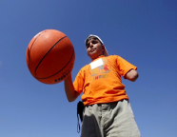
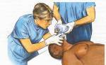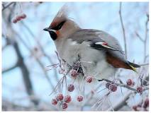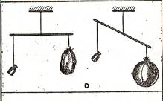

В некотором царстве, в некотором государстве жила – была старуха Атмосфера, и было у нее три сына: азот, кислород и углекислый газ. Кормила мать детей, пока они не выросли. Один из них был толстый и весил 78 кг. Жили эти братья, не тужили. Однажды стала старуха разжигать печь и попросила сходить их в лес за дровами. Идут они по лесу, одного радостно встречают зеленые растения, тянутся листочками к нему, он нужен им для питания, другой оказался среди жуков, зайцев и белок, он им был необходим. Увидели братья в лесу колодец, захотелось им испить водички. Один нагнулся – вода помутнела. Вернулись братья из леса, решила старуха подвергнуть их испытаниям. Кто может растопить печь? Чтобы разгорелись дрова в печке, дунул на них один из братьев, огонь загорелся, чтобы не отстать от брата дунул другой – огонь погас. Разругались братья, разошлись по разным углам. В одной комнате царило веселье, здоровье, радость, в другой – головная боль, слабость, болезни. Несмотря на это они не могли жить друг без друга.
Вопрос № 1 (знание)
Сколько видов газа описывается в сказке?
А) 1
Б) 2
В) 3
Г) 4
Д) 5
Вопрос № 2 (знание)
2. Какими свойствами обладают кислород и углекислый газ?
____________________________________________________________________________________________________________________________________________________
Вопрос № 3 (применение)
3.Применяя знания о свойствах воздуха, поясните его значение в природе и жизни человека.
____________________________________________________________________________________________________________________________________________________

Задание 2. Температурные адаптации.
Известны температурные адаптации группы животных:
-поступление и отдачу тепла регулируют в ограниченной степени;
- могут погибнуть в результате непродолжительного воздействия очень низких температур;
- в период низких температур могут впадать в состояние спячки даже при наличии достаточного количества корма;
- средством терморегуляции служат поведенческие реакции
Вопрос № 1 (знание)
Укажите организмы, которые следует отнести к данной экологической группе:
А) белянка
Б) скат
В) глухарь
Г) барсук
Д) жемчужница
Вопрос № 2 (применение)
Назовите одним термином организмы, подходящие по описанию к перечисленным адаптациям.
____________________________________________________________________________________________________________________________________________________
Вопрос № 3 (анализ)
Поясните приведённые факты.
____________________________________________________________________________________________________________________________________________________

Задание 3. Трофическая цепь.
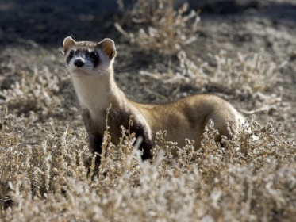
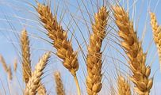
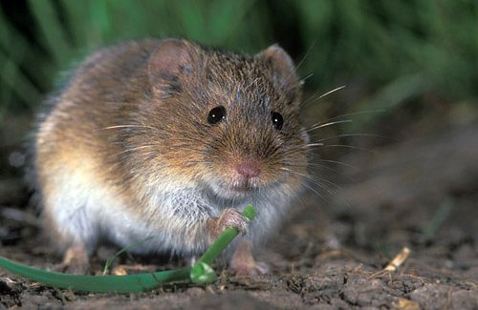
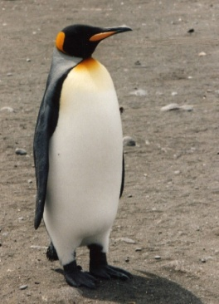

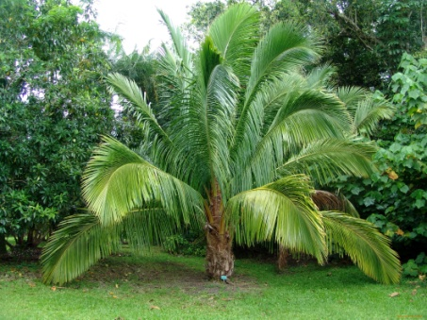
Известно, что живые организмы объединены трофическими цепями. Травы степной экосистемы полностью покрывают почву и их суточная чистая первичная продукция составляет 180 ккал/м², а среднесуточный прирост одного хорька составляет 90 ккал. Процесс трансформации энергии с одного трофического уровня на другой протекает в соответствии с правилом Линдемана.

Вопрос № 1 (знание)
Из предложенных картинок составьте трофическую цепь экосистемы степи.
__________________________________________________________________________
Вопрос № 2 (применение)
Определите минимальные размеры территории (м²), необходимой для обеспечения жизнедеятельности 30 хорьков в сутки.
____________________________________________________________________________________________________________________________________________________

Задание 4. Сукцессия.
Сукцессия (от лат. Succession – преемственность, наследование) – это последовательная необратимая смена биоценозов, преемственно возникающих на одной и той же территории в результате влияния природных факторов или воздействия человека. В оптимальных условиях любая сукцессия заканчивается возникновением медленно развивающегося сообщества. Широко известным примером первичной сукцессии является заселение застывшей лавы после извержения вулкана или склона после схода лавины, уничтожившей весь профиль почвы. Сейчас подобные явления редки, но каждый участок суши в какое-то время прошёл через первичную сукцессию. В качестве примера вторичной сукцессии обычно приводят ельник, уничтоженный после пожара. На занимаемой им ранее территории сохранилась почва и семена. Травяное сообщество образуется уже на следующий год. Дальше возможны варианты: во влажном климате доминирует ситник, затем он сменяется малиной, она — осиной; в сухом климате преобладает вейник, он сменяется шиповником, шиповник берёзой. Под покровом осинового или берёзового леса развиваются растения ели, со временем вытесняющие лиственные породы. Восстановление темнохвойного леса происходит примерно за 100 лет.
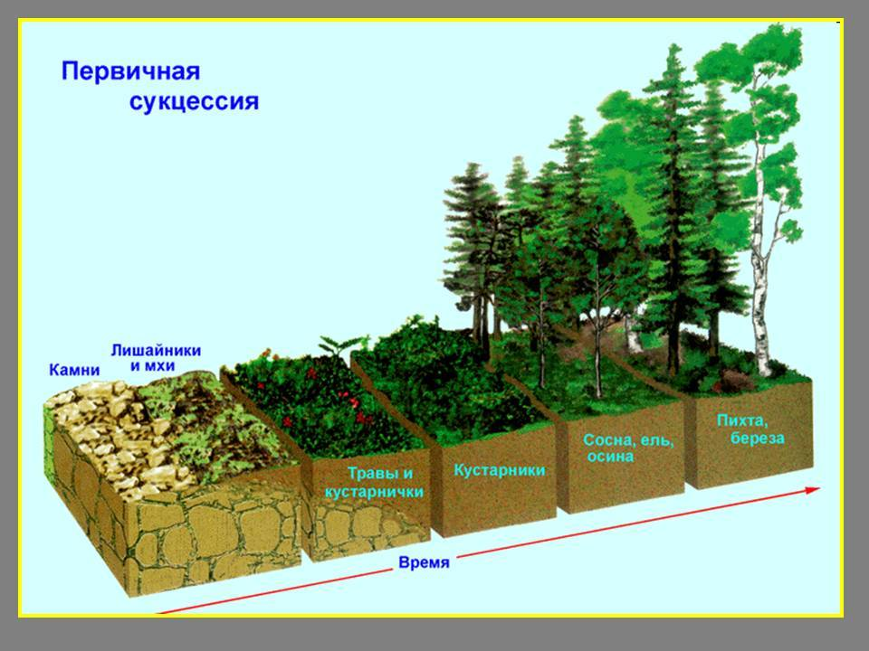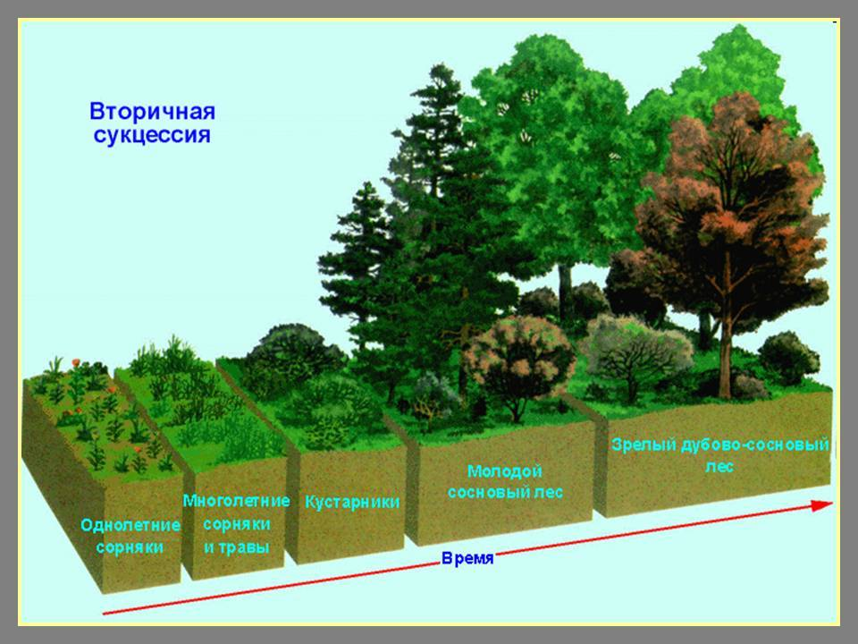
Вопрос № 1 (понимание)
Используя рисунок, определите отличительные особенности первичной и вторичной сукцессий.
______________________________________________________________________________________________________________________________________________________________________________________________________
Вопрос № 2 (применение)
Установите последовательность процессов, вызывающих смену экосистем.
а) уменьшение ресурсов, необходимых для существования исходных видов
б) заселение среды обитания особями других видов
в) сокращение численности исходных видов
г) изменение среды обитания в результате действия экологических факторов
д) формирование новой экосистемы
__________________________________________________________________________
Вопрос № 3 (анализ)
Каково влияние антропогенного фактора на скорость протекания сукцессии? Приведите примеры.
________________________________________________________________________________________________________________________________________________________________________________________________________________________________________________________________________________________________________

Задание 5. Правило Аллена.
Правило Аллена - экогеографическое правило, установленное Д. Алленом в 1877 г. Согласно этому правилу среди родственных форм гомойотермных (теплокровных) животных, ведущих сходный образ жизни, те, которые обитают в более холодном климате, имеют относительно меньшие выступающие части тела: уши, ноги, хвосты и т. д.
Уменьшение выступающих частей тела приводит к уменьшению относительной поверхности тела и способствует экономии тепла.
Вопрос № 1 (знание)
Чему способствует уменьшение выступающих частей тела у животных, обитающих в районах с низкими температурами?
______________________________________________________________________________________________________________________________________________________________________________________________________
Вопрос № 2 (применение)
Приведите примеры животных, у которых данное правило проявляется максимально интенсивно как в сторону уменьшения, так и в сторону увеличения выступающих частей тела.
______________________________________________________________________________________________________________________________________________________________________________________________________
Вопрос № 3 (анализ)
Применимо ли правило Аллена к человеку? Обоснуйте свой ответ.
________________________________________________________________________________________________________________________________________________________________________________________________________________________________________________________________________

Задание 6. Круговорот веществ в биосфере.
Деятельность живых организмов в биосфере сопровождается извлечением из окружающей среды больших количеств минеральных веществ. После смерти организмов, составляющие их химические элементы, возвращаются в окружающую среду. Так возникает биогенный (с участием живых организмов) круговорот веществ в природе, т. е. циркуляция веществ между литосферой, атмосферой, гидросферой и живыми организмами. Под круговоротом веществ понимают повторяющийся процесс превращения и перемещения веществ в природе, имеющий более или менее выраженный циклический характер.
В круговороте веществ принимают участие все живые организмы, поглощающие из внешней среды одни вещества и выделяющие в нее другие. Так, растения потребляют из внешней среды углекислый газ, воду и минеральные соли и выделяют в нее кислород. Животные вдыхают кислород, выделенный растениями, а поедая их, усваивают синтезированные из воды и углекислого газа органические вещества и выделяют углекислый газ, воду и вещества непереваренной части пищи. При разложении бактериями и грибами отмерших растений и животных образуется дополнительное количество углекислого газа, а органические вещества превращаются в минеральные, которые попадают в почву и снова усваиваются растениями.
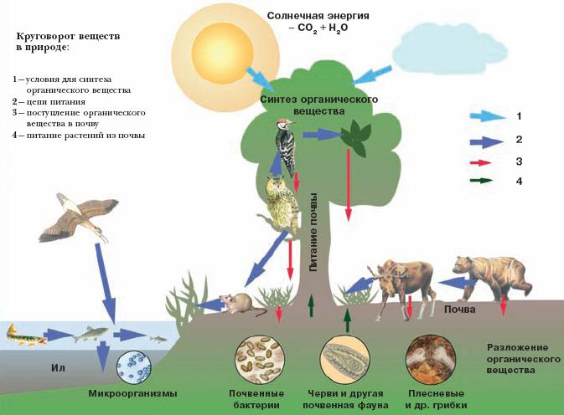
Вопрос № 1 (понимание)
Как вовлекаются химические элементы в живые системы?
________________________________________________________________________________________________________________________________________________________________________________________________________________________________________________________________________
Вопрос № 2 (анализ)
Каким образом живые организмы влияют на круговорот воды и других веществ и элементов?
________________________________________________________________________________________________________________________________________________________________________________________________________________________________________________________________________

Вопрос № 3 (синтез)
В чем заключается влияние человеческой деятельности на глобальные круговороты веществ в биосфере?
________________________________________________________________________________________________________________________________________________________________________________________________________________________________________________________________________

Задание 7. Раздел «Дыхательная система»
Все живые организмы дышат. При дыхании осуществляется газообмен: в организм поступает кислород, а из организма выделяется углекислый газ. Кислород необходим для расщепления сложных органических веществ на более простые. Выделяемая при этом энергия используется организмом для осуществления процессов жизнедеятельности. Одноклеточные организмы, кишечнополостные, многие черви дышат всей поверхностью тела. Различают несколько типов дыхания: кожное, трахейное, жаберное и легочное. У человека – легочное дыхание.
Термины:
• Дыхание – газообмен между внешней средой и организмом.
• Орган – это часть тела, имеющая определенную форму и строение, занимающая в организме определенное место и выполняющая определенную функцию.
• Система органов - группа анатомически связанных между собой органов, имеющих общее происхождение, единый план строения и выполняющих общую функцию.
• Дыхательная система обеспечивает поступление в организм кислорода и выделение углекислого газа, паров воды.
Вопрос № 1.
Какие органы не относятся к органам дыхания?
Варианты ответов: носовая полость, гортань, язык, ротовая полость, гортань, пищевод, трахея, бронхи, альвеолы, легкие.
_____________________________________________________________________________________________________________________________________________________________________________________________________
Вопрос № 2. Расположите в правильной последовательности, перечисленные ниже процессы:
1. Поступление воздуха в легкие;
2. Удаление воздуха из легких;
3. Перенос кровью углекислого газа от ткани к легким;
4. Перенос кровью кислорода от легких к тканям;
5. Диффузия кислорода в капилляры, расположенные в легких;
6. Поступление кислорода в тканевую жидкость;
7. Поступление кислорода в клетки тела;
8. Поступление углекислого газа из клеток в тканевую жидкость;
9. Окисление органических веществ с освобождением энергии;
10. Поступление углекислого газа в капилляры, расположенные в тканях.
Вопрос № 3. Как осуществляется газообмен в тканях организма человека?
______________________________________________________________________________________________________________________________________________________________________________________________________

Вопрос № 4. О какой способности организма говорит тот факт, что после бега дыхание постепенно приходит в норму?
______________________________________________________________________________________________________________________________________________________________________________________________________

Вопрос № 5. Найдите ошибки в приведенном тексте. Укажите номера предложений, в которых сделаны ошибки, объясните их.
1.Дыхательный центр находится в промежуточном мозге человека.
2.Дыхательный центр включает зоны вдоха и выдоха.
3.Растяжение легких тормозит процесс вдоха, а их спадение — процесс выдоха.
4.Гуморальным фактором, регулирующим дыхание, является содержание кислорода в крови.
5.Частота дыхания увеличивается под действием парасимпатической нервной системы.

Вопрос № 6. Чем опасно для человека отравление угарным газом?
__________________________________________________________________________________________________________________________________________________________________________________________________
Задание 8. Раздел «Выделительная система»
Главными органами выделения у человека являются почки. Через почки удаляется до 75% выводимых из организма продуктов обмена веществ. С мочой выделяется избыток воды, солей и продуктов распада белков (мочевина, мочевая кислота и др.), попавшие в кровь чужеродные вещества, в том числе и некоторые лекарственные препараты (йодистые соединения, пенициллин и др.). С помощью почек в организме поддерживается оптимальная реакция (рН), постоянный объем воды и солей, стабильное осмотическое давление. Таким образом, почки вместе с другими органами обеспечивают постоянство состава внутренней среды организма - гомеостаз.
К мочевыделительным органам относят почки, основной функцией которых является образование мочи, и органы накопления и выведения мочи из организма – мочеточники, мочевой пузырь, мочеиспускательный канал.

Вопрос №1. Задание с выбором одного верного ответа:
К выделительной системе органов относят:
А. Кожу;
В. Почки;
С. Легкие;
Д. Слюнные железы.
2. При нарушении работы почек человека основанием для беспокойства является появление в моче:
А. хлорида натрия;
В. белка;
С. мочевины;
Д. солей аммония
3. По какому сосуду кровь попадает в почку?
А. По почечной вене.
В. По почечной артерии
С. По аорте
Д. По нижней полой вене

Вопрос №2. Задание с выбором нескольких верных ответов:
1. Органы, участвующие в процессах выделения из организма соединений, образующихся в результате обмена веществ?
А. Кожа
В. Кишечник
С. Почки
Д. Легкие
2. В составе первичной мочи отсутствуют:
А. Мочевая кислота
В. Белки
С. Глюкоза
Д. Мочевина.

Вопрос №3. Установите соответствие между вопросом и ответом:
Вопрос | Ответ
1. Диаметр какой артериолы больше?  2. Куда попадает первичная моча?  3. Куда поступает первичная моча?  4. Что попадает в почечную лоханку? | А) Выносящей артериолы  Б) Приносящей артериолы  В) В извитой каналец.  Г) В полость капсулы  Д) Первичная моча  Ж) Вторичная моча
Ответ: ________________________________________________________________________________________________________________________________

Вопрос №4. Верны ли данные утверждения (да или нет)? Ответы зашифруйте последовательно.
Утверждение | «ДА» или «НЕТ»
Левая почка ниже правой на 2 – 3 см, так как над ней находится печень.
Функциональная единица почки – нефрон
Из почечной капсулы первичная моча попадает в почечную лоханку.
Процесс образования и выделения мочи протекает в две фазы: клубочковой фильтрации и канальцевой реабсорбции.

Вопрос №5. Установите правильную последовательность движения мочи, образовавшейся в почечных канальцах нефронов:
А) Затем в большие чашечки;
Б) Оттуда, благодаря ритмическим сокращениям мускулатуры мочеточников, отдельными порциями периодически проталкивается в мочевой пузырь;
В) За сутки у человека выводится около 1,5 л вторичной мочи;
Г) Далее поступает в почечную лоханку;
Д) Растяжение стенок мочевого пузыря скапливающейся в ней мочой приводит к рефлекторному мочеиспусканию;
Е) Моча по собирательным трубочкам стекает в малые чашечки;
Ответ:_________________________________________________

Вопрос № 6. Напишите эссе по теме «Выделительная система человека»
________________________________________________________________________________________________________________________________________________________________________________________________________________________________________________________________________________________________________________________________________________________________________________________________________________________________________________________________________________________________________________________________________________________________________________________________________________________________________________________________________________________________________________________________________________________________________________________________________________________

Задание 9. Раздел «Орган Зрения»
Через зрительный анализатор человек получает 90 % информации из окружающего мира. Окружающие нас предметы и явления, наше собственное тело мы воспринимаем, прежде всего, с помощью зрения. В познании внешнего мира для человека зрение играет первостепенную роль. Умение видеть прекрасное в окружающей природе, в произведениях скульптуры, архитектуры, живописи, в балете, в кино позволяет нам орган зрения.
Вопрос №1. Употребление витаминов способствует сохранению и нормальному функционированию организма. Какие из перечисленных витаминов способствует улучшению зрения и в каких продуктах он содержится.
А. Витамин В, Д - рыбий жир, морковь, печень рыбы, яйцо
В. Витамин А, С - морковь, лимон, капуста, лук, чеснок.
С. Витамин С, Д - рыбий жир, морковь, печень рыбы, лимон, капуста, лук, чеснок.
D. Витамин А - морковь, рыбий жир, чеснок, шиповник, сливочное масло.

Вопрос №2. Для сохранения нормального зрения необходимо выполнять гигиенические требования: не читайте лежа, в транспорте, смотрите телепередачи более 2 часов в сутки и на расстоянии 2.5 – 3 м от экрана. Если не соблюдать все эти требования, то увеличится ли риск развития заболевания глаз? Обведите «ДА» или «НЕТ».
- Конъюнктивит «ДА», «НЕТ».
- Близорукость «ДА» «НЕТ»
-Дальнозоркость «ДА» «НЕТ»

Вопрос № 3. В фоторецепторах сетчатки происходит преобразование света в нервные импульсы, которые по зрительному нерву передаются в головной мозг. При падении человек сильно ударился головой в области затылка.
Будет ли человек видеть, если нарушена работа второй части зрительного анализатора. Почему? А если нарушена затылочная доля коры мозга?
Какие оптические явления и физиологические процессы обеспечивают нормальное зрение?

Вопрос № 4. Почему у начинающего водителя, который постоянно следит за показаниями приборов и дорожной обстановкой, быстро устают глаза? Глаза позволяют нам учиться, читать, рассматривать таблицы, карты, работа с компьютером.
Назовите вид трудовой деятельности человека и укажите, какую роль в ней играет зрение?
___________________________________________________________________________________________________________________________________________________________________________________________________

Задание №10 Раздел «Дыхание».
При выполнении физических упражнений Аскар и Ерлан обратили внимание на учащение дыхания. Они спорят о том, почему во время вдоха воздух входит в легкие.
Вопрос №1. Правильно ли они думают? Обведите «ДА» или «НЕТ»
1. Атмосферный воздух «самотеком» входит в легкие, силой раздувает их и расширяет грудную клетку. ДА/НЕТ
2) Воздух входит потому, что легкие в грудной полости расширяются и втягивают атмосферный воздух внутрь, а сжимаясь, легкие с силой выталкивают воздух. ДА/НЕТ
3) Человек сознательно, по своему желанию вдыхает воздух. ДА/НЕТ

Вопрос №2. Дышать необходимо через нос, равномерно, делать спокойные глубокие вдохи и выдохи. Занятие физическим трудом развивают грудную клетку. Правильное дыхание, развитая грудная клетка обеспечивает наиболее полный обмен газов в легких.
Проанализируйте данные таблицы «Зависимость легочной вентиляции от мышечной активности».
Состояние организма | Объем легочной  вентиляции в мин. | Поглощение О₂ в мин. | Выделение СО₂ в мин.
В состоянии покоя | 4-5л\мин | 250см³ | 250см³
При систематических физических упражнениях | 90-150л/мин | 5000см³ | 5000см³
Влияет ли мышечная активность на легочную активность?
______________________________________________________________
Почему усиливается газообмен?
_________________________________________________________________________________________________________________________________
Как влияет мышечная активность на здоровье?
___________________________________________________________________________________________________________________________________________________________________________________________________

Вопрос №3. Пользуясь прилагаемой схемой на рисунке № 1, объясните на основании газовых законов:
Схема строения грудной полости:
- стенка грудной полости; 2 - пристеночная плевра; 3 - легочная плевра:
4 - диафрагма; 5 – трахея
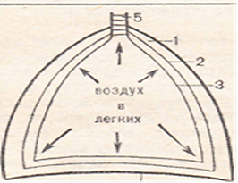
Какое значение имеет герметичность стенок грудной полости в механизме вдоха?
_________________________________________________________________________________________________________________________________
Что произойдет в организме, если например, при ранении нарушается герметичность грудной полости и воздух попадет между двумя плеврами?
__________________________________________________________________________________________________________________________________

Вопрос №4. В проведенном учеными эксперименте участники выполняли ряд физических упражнений. Выяснилось, что при увеличении физических нагрузок происходило увеличение вентиляции легких.

Какие виды физической нагрузки способствуют развитию мышц, участвующих в дыхательных движениях?
______________________________________________________________________________________________________________________________________________________________________________________________________
Почему происходит влияние мышечной активности на ЖЕЛ?
______________________________________________________________________________________________________________________________________________________________________________________________________

ЗАДАНИЯ ПО ФИЗИКЕ
№1. Прочитайте текст
Эта сила принимает участие (и при том весьма существенное) там, где мы о ней даже не подозреваем. Французский физик Гильом писал: «Всем нам приходилось выходить в гололедицу: сколько усилий требовалось, чтобы удерживаться от падения, сколько смешных движений нам приходилось проделывать, чтобы устоять… Инженерам стремятся устранять его в машинах – и хорошо делают… Во всех прочих случаях мы должны быть ей благодарны: ее присутствие дает нам возможность ходить, сидеть и работать без опасения, что книги и чернильницы упадут на пол…Если эту силу устранить, тогда никакие тела, будь они величиной с каменную глыбу или малы, как песчинки, никогда не удержаться один на другом…»
Вопросы
- О какой силе в нем идет речь? Почему?
- Трение может быть полезным?
№2. Прочитайте текст

Вопрос о том, почему Луна не падает на Землю, интересовал Ньютона. Ответом было открытие самого важного закона. Нельзя забывать, что любое тело притягивается не только Землей, но и любыми другими телами, в том числе Луной, Солнцем. Благодаря этой силе облик нашей планеты непрерывно изменяется. Сходят с гор лавины, оползни и сели, движутся ледники, обрушиваются водопады. Все живые существа на Земле чувствуют ее притяжение. Растения также «чувствуют» действие и направление этой силы, из-за чего главный корень растет вниз, к центру Земли, а стебель – вверх.
Вопросы
- О какой силе в нем идет речь? Почему?
- Как влияет она на растения?
№3. Прочитайте текст

В земных условиях все покоящиеся тела немного деформированы по сравнению со свободным состоянием потому, что каждая частица любого тела испытывает действие силы тяжести. Кирпичи, из которых построены здания, опоры мостов, тросы и канаты, которые удерживают грузы, стержни, нити, пружины – все они при деформации проявляют схожие свойства. Конечно, у большинства тел результат внешнего воздействия наблюдать непросто, но знать их величину очень важно, особенно, например, в строительстве. Если бы не существовало возможностей у тел восстанавливать свои размеры и форму, весь наш мир был бы деформирован и перекошен. Ни одного ровного фундамента здания, ни одного горизонтального потолка, ни одного ровного стола, который бы прогнулся и не восстановился даже от действия тонкой тетради или книги. Спасибо силе, восстанавливающей наш деформированный мир!
Вопросы
- О какой силе в нем идет речь? Почему?
- Когда возникает эта сила?
№4. Прочитайте текст

Гепарды охотятся в одиночку. Они бегут за добычей со скоростью до 30 м/с, но довольно быстро устают. Если в течении минуты они не догоняют добычу, то прекращают погоню. Антилопа находится на расстоянии 100 м от гепарда и бежит со скоростью 72 км/ч. Догонит ли ее гепард?
№5. Прочитайте текст

Холод действует на физическую активность и работоспособность человека. Цепенеют не только мышцы, но и мозг. Поэтому в зоне низких температур, например, в Арктике, деятельность человека начинается с мер по защите от холода: строительства убежищ, разведение костра. Приготовление горячей пищи.
Вопрос
Как изменятся внутренняя энергия организма при переохлаждении?

№6.
На рисунке показан участок смятия в результате столкновения автомобиля с бетонной стеной.
рисунок 1

В лабораторном испытании автомобиль массой 1200 кг, как показано на рис. 1 приводят в столкновение с бетонной стеной. Видеозапись теста показывает, что смятие передней части автомобиля происходит за 0,36 с. Скорость автомобиля до столкновения составляет 7,5 м/с.
1) Вычислите
a) изменение количества движения автомобиля
b) среднюю силу, действующую на автомобиль.

2) Другой автомобиль имеет массу 1500 кг. Он сталкивается с той же стеной и вся энергия передается участку смятия транспорта. Энергия, переданная участку смятия, составляет 4,3 × 10⁵ Дж. Докажите, что скорость автомобиля до столкновения составляет 24 м/с.

3) Напишите, что произойдет с автомобилем, если до столкновения его скорость будет больше 24 м/с.

Задания по ХИМИИ
1. Задание PISA по теме: «Горение, кислород».
«Лесной дух».

В рукописи нидерландского химика Яна Ван Гельмонта (1620г) говориться: «…Я узнал, что уголь во время сгорания выделяет лесной дух; 62 фунта дубового угля выделяют 1 фунт золы, а остальное 61 фунт необходимы для образования лесного духа. Этот лесной дух, неизвестный до сих пор, невозможно собрать ни в какую посудину, невозможно потрогать или понюхать и невозможно сделать видимым телом. Даю ему название – газ».

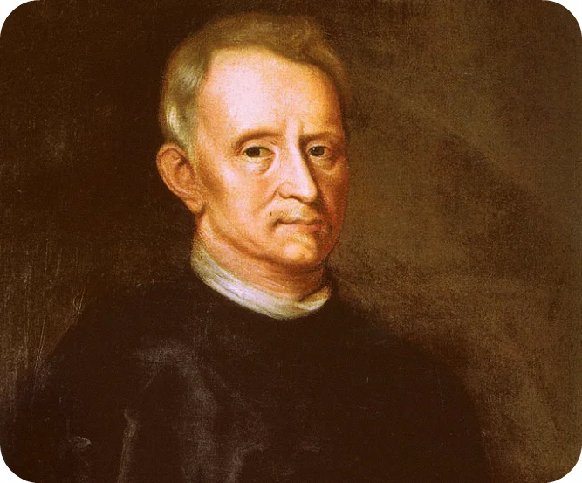

Всю свою жизнь Ван Гельмонт посвятил научным изысканиям, он сделал много научных открытий. Особое внимание ученый уделял химии и процессам пищеварения, и именно благодаря ему появились слова "газ" и "фермент".
Открытием «лесного духа» было положено начало новой отрасли химии – пневматохимии (химии газов).
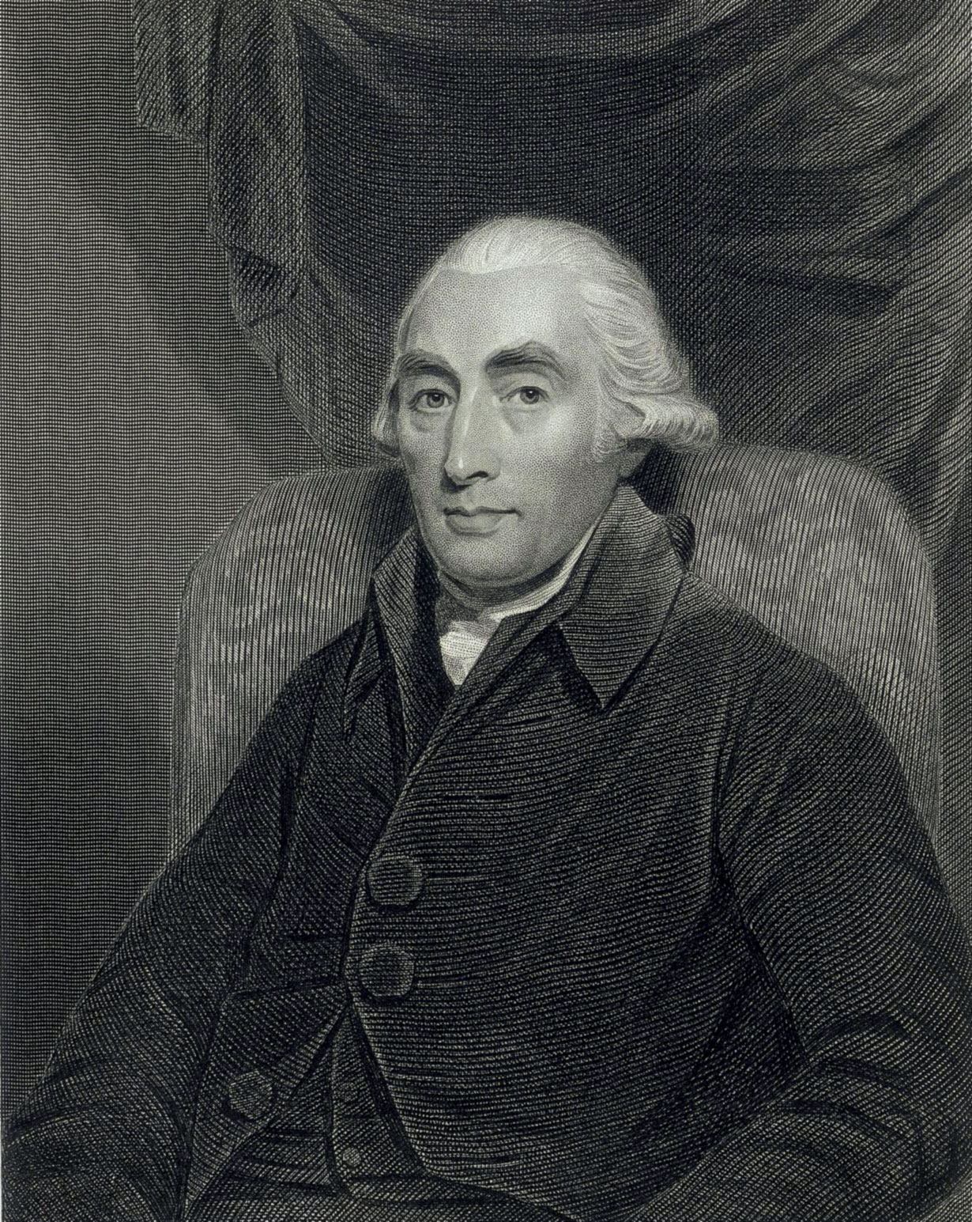
Шотландский химик Джозеф Блэк в 1754 году установил, что известковый минерал мрамор (карбонат кальция) при нагревании разлагается с выделением газа и образует негашеную известь (оксид кальция):
Выделяющийся газ можно было вновь соединить с оксидом кальция и вновь получить карбонат:
Этот газ был идентичен открытому Ван Гельмонтом “Лесному духу ”, но Блэк дал ему новое название – “связанный воздух” – так как этот газ можно было связать и вновь получить твердую субстанцию, а также он обладал способностью притягиваться известковой водой (гидроксидом кальция) и вызывать её помутнение.
Вопрос 1. Какое химическое вещество описано в тексте. Объясните, почему вы так считаете?
___________________________________________________________________________________________________________________________________________________________________________________________________________________________________________________________________

Вопрос 2. Составьте уравнения химических реакций, отражающие процесс образования «лесного духа» описанных в тексте.
1. __________________________________________________
2. __________________________________________________

Вопрос 3. Вычислите объём этого вещества при сгорании 62 фунтов дубового угля (1фунт = 0,454кг)
Дано: Решение:

______________
Найти:

Ответ: _____________________________

Вопрос 4. Составьте инструкцию для практического осуществления превращений, описанных в тексте.
Тема: _____________________________
Реактивы и оборудование: _____________________________________
Ход работы:__________________________________________________
Вывод: ______________________________________________________

Вопрос 5. Ответьте на вопросы теста.
1. «Лесной дух» состоит:
А) из одной молекулы углерода и трех молекул кислорода;
Б) из одной молекулы углерода и двух молекул кислорода;
В) из одной молекулы кислорода и одной молекулы углерод;
Г) нет верного ответа.
2. «Лесной дух» – это:
А) сильный яд;
Б) непрозрачный газ;
В) бесцветный газ;
Г) вонючий газ;
3. Образуется «лесной дух»:
А) при разложении мрамора
Б) при сгорании серы
В) при сгорании древесного угля
Г) из воды
4. «Лесной дух» – это:
А) кислотный оксид;
Б) кислота;
В) основной оксид;
Г) основание
5. «Лесной дух» можно обнаружить при помощи:
А) минеральной воды;
Б) известковой воды;
В) водопроводной воды;
Г) дождевой воды

2. Задание PISA по теме: «Основные классы неорганических соединений»
«Управа на ржавчину»
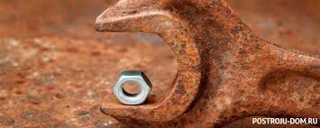
Ржавчина – это результат окисления железа. Только изделия из железа и его сплавов подвержены такому разрушению. Распознать ржавчину можно по характерному рыхлому налету от желтого до красного цвета. От чего же он возникает?
Причиной желтой ржавчины является наличие воды, поэтому она чаще образуется на изделиях и объектах, находящихся под водой. Красная ржавчина проявляется при одновременном воздействии воды и кислорода. Это самый распространенный вариант ржавления железа, который можно встретить на элементах строительных конструкций, сооружений, транспортных средствах. Коричневая ржавчина не нуждается в воде. Она встречается довольно редко.
При незначительном содержании кислорода и отсутствии воды образуется черная ржавчина. Скорость распространения ее невысока, и она не оказывает большой угрозы для изделий с непродолжительным сроком эксплуатации.
Кислород и вода – не единственные причины, от чего может ржаветь металл. Если к их воздействию присоединяются разрушительные соли – процесс ржавления заметно ускоряется. Соль может находиться в средствах бытовой химии, в зимний период на дорогах, как способ борьбы со льдом, снегом.
Ржавчину проще всего снять обработкой разбавленным раствором соляной кислоты, содержащей ингибитор кислотной среды – уротропин. Ингибитор замедляет реакцию кислоты с металлом и не препятствует взаимодействию её с оксидом и гидроксидом железа (III). Если заржавели мелкие детали, например, дверные шпингалеты, детали велосипеда или гайки, их погружают в 5%-ный раствор соляной кислоты с добавлением 0,5г уротропина на 1 литр, на крупные вещи такой раствор наносят кистью.
Вопрос 1. Какие вещества входят в состав ржавчины? Составьте формулы веществ и назовите их.
______________________________________________________________________________________________________________________________________________________________________________________________________
Вопрос 2. Почему кислоты используют для удаления ржавчины с железных деталей? Ответ обоснуйте с научной точки зрения.
______________________________________________________________________________________________________________________________________________________________________________________________________
Вопрос 3. Какие химические превращения при этом происходят? Составьте уравнения реакций, укажите их тип.
______________________________________________________________________________________________________________________________________________________________________________________________________
Вопрос 4. Реши задачу.
Вычислите массу 5%-ного раствора соляной кислоты, необходимого для растворения 32г оксида железа (III).
Дано: Решение:

______________
Найти:

Ответ: _______________

Вопрос 5. Если кислоту использовать без ингибитора, что произойдёт с металлическим изделием? Составьте уравнения реакции.
____________________________________________________________________________________________________________________________________
Вопрос 6. Пользуясь текстом, напишите как можно очистить от ржавчины железный болт. Предложите другой способ очистки железного изделия от ржавчины. 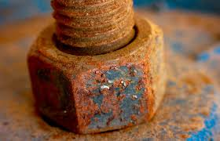

3. Задание PISA по теме «Вода»

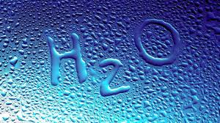

Еще со времен древнегреческих философов вода принималась как простое тело. Хотя некоторые представления о воде претерпевали определенную трансформацию, она считалась единым и неделимым веществом вплоть до конца 18 в.
Эти идеи, укоренявшиеся столетиями, прочно вошли в сознание исследователей, и ничто не могло их поколебать. Известный французский химик П. Макер (1718 - 1784), получив в 1775 г. воду при сгорании небольшого количества водорода, счел самым разумным, чтобы не показаться смешным, не обращать на это внимание и продолжал утверждать, что вода – простое вещество.
Задание 1. Согласны ли вы с утверждением П.Макера? Объясните, почему вы так считаете?
_______________________________________________________________________________________________________________________________________________________________________________________________________________________________________________________________
Напишите уравнение реакции получения воды из водорода.
__________________________________________________________________

Задание 2. Вода в организме человека.
Не очень легко представить, что человек примерно на 65% состоит из воды. С возрастом содержание воды в организме человека уменьшается. Эмбрион состоит из воды на 97 %, в теле новорожденного содержится 75%, а у взрослого человека- около 60%.
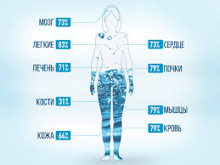
Реши задачу
Сколько воды в граммах содержится в организме подростка, масса тела которого 45 кг?
Дано: Решение:

______________
Найти:

Ответ: __________________________
Задание 3 . Пресная вода

Опыт показывает, что на бытовые нужды житель благоустроенного города расходует 200-300 л воды в день. Распределение потребления воды в среднем следующее: на приготовление пищи и питье расходуется всего лишь 5 %, в смывном бачке туалета – 43% , для ванны и душа – 34%, на мытье посуды – 6%, на стирку – 4%, на уборку помещения – 3 %.
Рассчитайте, сколько воды расходует семья, состоящая из 3 человек в год.
______________________________________________________________________________________________________________________________________________________________________________________________________

Задание 4
Зная свойства воды, выберите верные утверждения.
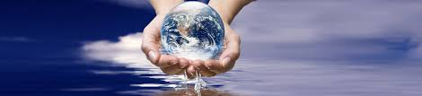

А. Вода в природе существует в двух состояниях: в жидком и газообразном.
B. Морская вода содержит различные соли, газы и другие вещества.
С. Подземные воды, в которых растворены соли и газы непригодны для питья.
D. 1/3 поверхности Земли приходится на сушу, а всё остальное – вода.
E. Питьевой воды на Земле не хватает, поэтому воду нужно охранять.

4. Задание PISA по теме «Изменения состояние вещества»
О возможности использования воды как источника тепловой энергии писал Ж.Верн:
- Какое топливо заменит уголь?
- Вода, – ответил инженер.
- Вода? – переспросил Пенкроф…
Да, но вода, разложенная на составные части, – пояснил Сайерс Смит.
- Без сомнения, это будет делаться при помощи электричества, которое в руках человека станет могучей силой. Да, я уверен, что наступит день и вода заменит топливо. Водород и кислород, из которых она состоит, будут применяться и раздельно. Они окажутся неисчерпаемым и таким мощным источником тепла и света, что углю до них далеко! Наступит день, друзья мои, и в трюмы пароходов станут грузить не уголь, а баллоны с двумя этими сжатыми газами, и они будут сгорать с огромнейшей тепловой отдачей… Вода – это уголь грядущих веков”.
Задание 1. О каком явлений говориться в отрывке?
_____________________________________________________________
Задание 2. Перечислите признаки данного явления, которые встречаются в тексте?
_______________________________________________________________
Задание 3. Выпишите вещества из текста:
простые________________________________________________________
сложные________________________________________________________
Задание 4. На рисунке изображена кривая нагревания чистого вещества - воды.

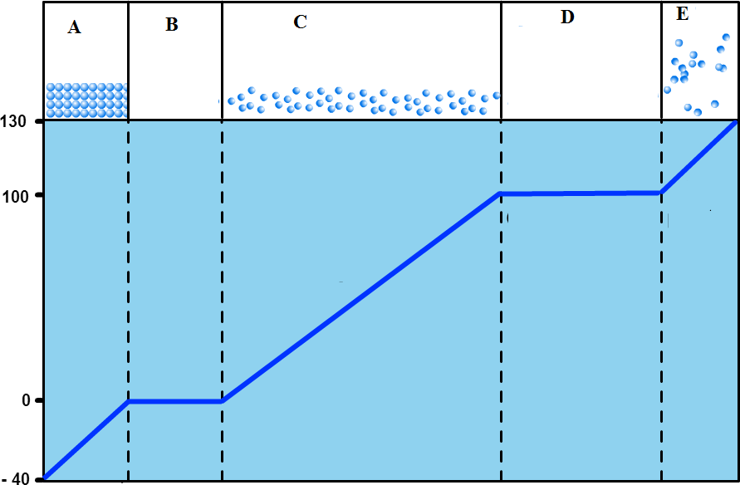

Определите:

- процесс, протекающий на отрезке “В”?
__________________________________________________________________
- агрегатное состояние вещества на отрезке “C”
__________________________________________________________________
- процесс, протекающий на отрезке “D”?
____________________________________________________________________________________________________________________________________

- Почему в отрезках “В” и “D” температура не изменилась?

Задание 5. Охарактеризуйте процесс на отрезке “В” (из задания №4) с точки зрения кинетической теории частиц.
_______________________________________________________________________________________________________________________________________________________________________________________________________________________________________

5. Задание PISA по теме: Углерод – это невероятный элемент.
Углерод-это невероятный элемент. Расположить атомы углерода в одну сторону, и они становятся мягкими, податливее графита. Переустановите расположение, и — просто! — атомы образуют алмаз, один из самых твердых материалов в мире.
Углерод также является ключевым компонентом для большей части жизни на Земле; пигмент, который сделал первые рисунки; и основой для технологических чудес, таких как графен, который является материалом, более сильным, чем сталь, и более гибким, чем резина.
Фуллерены - это наночастицы имеющие очень ценные особенности. Каждая молекула содержит 60 атомов углерода, упорядоченных в виде шестиугольников и пятиугольников. Нано технологии позволили изготовлять кристаллы, такие как углеродные нанотрубки прочнее самой лучшей стали.

Задание1. Аллотропными видоизменениями углерода являются:
1) графит;
2) карбин;
3)фуллерен;
4)алмаз;
5) графен;
6) все выше перечисленные.

Задание 2. Какой вид углеродной модификации используется в нанотехнологии, где он применяется? ______________________________________________________________________________________________________________________________________________________________________________________________________

Задание 3. Для чего растения поглощают углекислый газ из окружающей среды, какое главное условие необходимо, чтобы этот процесс протекал в растениях?
____________________________________________________________________________________________________________________________________
____________________________________________________________________________________________________________________________________
____________________________________________________________________________________________________________________________________
Задание 4. Активированный уголь является хорошим адсорбентом. Что собой представляет адсорбция:
1) обесцвечивание красителей;
2) взаимодействие угля и газов;
3) один из способов очистки вещества;
4) поглощение газов поверхностью твердого вещества.

Задание 5. Кожа в незначительной мере участвует в обмене газов. Человек за сутки через кожу выделяет 7 г углекислого газа и поглощает 3 г кислорода.
Какое влияние оказывает углекислый газ на кожу человека? Какие меры необходимо предпринимать?
__________________________________________________________________
______________________________________________________________________________________________________________________________________________________________________________________________________

Задание 6. Какой уголь используют в металлургической промышленности?
1) антрацит;
2) бурый уголь;
3) коксующий уголь;
4) торфяной уголь.

Задание 7. Адлет в школе проводит эксперимент: взял 3 одинаковых сосуда объемом 1 л и заполнил их газообразными веществами: угарным газом, углекислым газом и кислородом. Ему необходимо не имея весов, вычислить какой газ самый тяжелый? Опишите действия Адлета.

СО
О₂

СО₂

- Задание PISA по теме «Индикаторы»
Однажды английский химик, Роберт Бойль, изучая свойства соляной кислоты, случайно пролил её. Кислота попала на сине-фиолетовые лепестки фиалок. Спустя некоторое время лепестки стали ярко-красные. Это явление удивило Р.Бойля и он тут же провел серию опытов с разными кислотами и цветами разных растений. Оказалось, что васильки, розы, цветки некоторых других растений изменяли свою окраску при действии кислот. Особенно интересным оказался фиолетовый настой лакмусового лишайника. В растворах кислот он становился красным, а в растворах щелочей - синим. После некоторых раздумий такие вещества Р.Бойль назвал индикаторами, что в переводе с латинского означало "указатели". Индикаторы помогли Р.Бойлю открыть новую кислоту. Сжигая фосфор и растворяя образовавшийся продукт в воде, он получил неизвестную кислоту.
Задание 1. «Индикаторы»
Наиболее известные и применяемые индикаторы: лакмус, метилоранж, фенолфталеин. Изменение цвета индикаторов при действии растворов кислот и щелочей (таблица 9 стр 65 учебник 7 класса, «Химия»)
Индикатор | Цвет индикатора в среде
 | кислой | щелочной | нейтральной
Лакмус | Красный | Синий | Фиолетовый
Фенолфталеин | Бесцветный | Малиновый | Бесцветный
Метиловый оранжевый | Розовый | Желтый | Оранжевый

О каком индикаторе идет речь в тексте? Объясните, почему вы так считаете?
_________________________________________________________
_________________________________________________________

Задание 2. Зная понятие «индикатор» и его свойства, выберите верные утверждения.
А. Цвет лакмуса в кислотах – розовый
В. Индикатор – это вещество, с помощью которого можно определить только кислоты.
С. Синий лакмус раствор любой кислоты окрашивает в красный цвет

Задание 3. В тексте «Индикаторы помогли Р.Бойлю открыть новую кислоту. Сжигая фосфор и растворяя образовавшийся продукт в воде, он получил неизвестную кислоту».
Зная свойства оксидов неметаллов, определите, формулу оксида, образовавшегося при сгорании фосфора, и какая кислота была получена в результате растворения оксида в воде. Запишите уравнение получения кислоты.
_________________________________________________________________
Задание 4. Часто в разговорной речи можно услышать специальные термины, в том числе и химические в качестве примера предлагается фрагмент из романа В.Дудинцева «Белые одежды».
«Так ты же врешь все, врешь. Ты же не как люди. На тебя самого нужно капать индикатором. Фенолфталеином. Покраснеешь ты или посинеешь… И потом, надо ж еще подобрать этот индикатор.
Правильно ли здесь употреблено слово «индикатор»?
__________________________________________________________________
Какой смысл автор романа вложил в этот термин?
__________________________________________________________________
Какая химическая ошибка допущена?
__________________________________________________________________

7. Задание PISA по теме «Кислоты»
Задание 1. После открытия закона сохранения массы веществ, химиков стали интересовать количества элементов разных соединениях. С этого времени начал усиленно развиваться химический анализ, с помощью которого химики стали устанавливать точный состав различных веществ, в том числе кислот. Французский химик К.Бертло после многократных анализов синильной кислоты вынужден был заключить, что в ее состав входят лишь азот, углерод и водород. Никакого кислорода там не было. Не нашел он кислорода и в сероводородной кислоте. Возникло сомнение о составе кислот.
Подробно исследовав состав соляной кислоты, английский ученый Гемфри Дэви и в ней не нашел кислорода. Зато водород обнаруживался и в соляной кислоте, и во всех известных тогда кислотах, причем в обязательном порядке. Поэтому Г.Дэви сделал предположение, что именно водород «отвечает» за общие свойства кислот (кислый вкус, одинаковую окраску индикаторов и т.д.)
Какие атомы входят в состав всех кислот? _________________________________________________________
Задание 2. Кислоты довольно распространены в природе. Лимонная кислота присутствует в плодах лимонов, яблочная - в яблоках, щавелевая - в листьях щавеля. При скисании молока образуется молочная кислота, а в выделениях муравьев содержится муравьиная кислота. Серную, соляную, азотную, фосфорную кислоты получают искусственным путем.
Какие кислоты и где встречаются в природе?
_________________________________________________________
Можно ли получить искусственным путем кислоты? _________________________________________________________
Если можно, то, какие?
_________________________________________________________

Задание 3. Когда мы пробуем на вкус пищевые продукты, например, фрукты, то используем следующие характеристики «Кисленький, кисловатый, кислый, жуткая кислятина». Этими словами мы подчеркиваем различную концентрацию веществ, придающих фруктам кислый вкус. Кислый вкус кислот и одинаковая реакция на индикаторы приписывались действию атомов элемента, который есть в любой кислоте. Позже, среди кислот были обнаружены вещества не только кислые, но и горькие (пикриновая кислота), сладкие (салициловая), безвкусные (стеариновая).
Все растворы с виду одинаковые, прозрачные. Но ни один химик и ни один грамотный человек даже и не подумает распознавать кислоты на вкус - это может быть смертельно опасно, ведь к кислотам относят и знаменитую цианистоводородную, и страшную серную кислоты. Кислотами можно отравиться или получить сильный химический ожог, так как они обладают разъедающим действие.
Как можно распознать кислоты, не пробуя на вкус?
__________________________________________________________
__________________________________________________________
Какие атомы, входящие в состав кислот обеспечивают их кислый вкус и одинаковую реакцию с индикаторами?
___________________________________________________________

Задание 4. А.Лавуазье сжигал различные неметаллы (серу, фосфор) и, растворяя образовавшиеся оксиды в воде, получал кислоты. Тогда-то А.Лавуазье и решил, что кислород - обязательная составная часть всех кислот, что он рожает «кислоты».
Действительно ли все кислоты содержат кислород? Может быть, есть и бескислородные?_______________________________________________
___________________________________________________________

8.Задание PISA по теме «Основания»
Первым основанием, с которым человек встретился в древности, был, по-видимому, гидроксид кальция. Причины тут простые. Использовать огонь люди научились примерно 100 тыс. лет назад. Карбонат кальция в виде мела, известняка или мрамора встречается практически повсеместно. При прокаливании он разлагается, образуя оксид кальция, который весьма энергично соединяется с водой. Сопоставив все эти факты, нетрудно представить, каким образом первобытный человек познакомился с первым основанием. Вероятно, вначале его привлекло бурное взаимодействие холодного, обожженного в костре куска мела с дождевой водой. Видимо, уже потом он обратил внимание на то, что смесь полученной белой кашицы с песком и водой превращается в очень плотный камень. Достоверно установлено, что гидроксид кальция был одним из самых древних связующих строительных материалов.
Задание 1. «Негашенную известь» (оксид кальция) получают обжигом различных природных карбонатов кальция. Гашение извести сводится к переводу оксида кальция в гидроксид.
Напишите уравнения реакций получения «негашеной извести» (оксид кальция) из известняка, и «гашенной» извести ( гидроксид кальция) из «негашенной»
____________________________________________________________________________________________________________________________________

Задание 2. Чтобы установить зрелость связки или штукатурки, т.е. завершение процесса карбонизации (взаимодействие гидроксида кальция с СО₂), на них наносят каплю 1% -ного спиртового раствора фенолфталеина. При наличии не связанной в карбонат извести происходит покраснение.
Какова среда вещества, полученного в процессе карбонизации и, в какой цвет должно окраситься это вещество после добавления фенолфталеина.
____________________________________________________________
____________________________________________________________
Напишите уравнение реакции карбонизации
____________________________________________________________

Задание 3. Значительно позднее (примерно IX –X вв) человек познакомился с гидроксидами натрия и калия. Получали их опять – таки с помощью извести. При прокаливании карбоната натрия и калия с известью образовывалась смесь указанных гидроксидов с мелом. Растворяя смесь в воде и, осаждая мел, получали растворы гидроксидов натрия и калия. Так как они разъедали кожу, их назвали едкими щелочами. Различие между этими двумя веществами обнаружили лишь в XVIII в.
Самой заметной разницей для химиков оказалась лучшая растворимость гидроксида калия в сравнении с гидроксидом натрия. Именно это свойство позволило выделить оба вещества в чистом виде.
Почему у гидроксида калия лучше растворимость в воде, чем у гидроксида натрия?
_______________________________________________________________
_______________________________________________________________
Задание 4. Зная понятие «основания» и их свойства, выберите верные утверждения.
А. При взаимодействии оксида активного металла образуется щелочь
В. Индикатор – это вещество, с помощью которого можно определить только основания.
С. Фенолфталеин окрашивает раствор любого основания в малиновый цвет
D. Щелочи – растворимые основания

9. Задание PISA по теме «Строение атома»
Туристы, приехавшие в Индию, обязаны искупаться в водах “священного Ганга”. На берегах Ганга омываются ежедневно тысячи людей, при этом не обнаружено ни одного возбудителя инфекционного заболевания.
Это связано с тем, что в устье реки Ганг располагаются залежи самородного серебра, в прибрежных зонах реки находятся самые крупные в Индии месторождения серебра.
Поэтому в воде Ганга находятся ионы серебра, обладающие бактерицидным действием.
Задание 1. Составьте электронную формулу иона серебра Ag⁺, обладающего бактерицидным действием.
______________________________________________________________

Задание 2. Цвет и форма цветков многих растений зависят от химического состава почвы. Геоботаники используют это свойство растений для поиска рудных месторождений. В частности, цветки сон-травы (пульсатиллы) на Южном Урале обесцвечиваются при повышенном содержании в почве определенного металла.
________________________________________________________________________________________________________________________________

Задание 3. Определите элемент и его положение в периодической системе элементов (период, группа, подгруппа) по электронной формуле:
1s² 2s² 2p⁶ 3s² 3p⁶ 4s² 3d⁸.
____________________________________________________________________________________________________________________________________

10. Задание PISA по теме «Периодическая система химических элементов. Строение атома»
Древние египтяне называли его “вааепере”, древние копты - “небесный камень”. Изделия из него ценились дороже золота. Среди сокровищ египетских пирамид, ученые нашли несколько украшений из этого металла. Только очень богатые люди могли иметь изготовленные из него кольца и броши. Один восточный деспот даже издал закон, под страхом смертной казни запрещавший всем, кроме него, носить сделанные из этого металла украшения. Древнегреческий географ и историк Страбон писал, что в глубине Африки живут племена, которые за слиток этого металла дают 10 слитков золота. В «Одиссее» Гомера рассказывается, что победителям в спортивных соревнованиях вручали кусок этого металла и кусок золота – самые большие в те времена драгоценности. Алхимики считали его настолько неблагородным металлом, что им не стоило и заниматься.
Задание 1. О каком металле идет речь?
_____________________________________________________________
Задание 2. Дайте характеристику этому металлу по положению в Периодической системе химических элементов.
_____________________________________________________________________________________________________________________________________________________________________________________________________________________________________________________________________
Задание 3. Какое практическое значение этого металла в быту?
___________________________________________________________________________________________________________________________________________________________________________________________________
Задание 4. Напишите схему строения атома этого элемента.
____________________________________________________________________________________________________________________________________

МАТЕМАТИКА
Задача 1 «Стиральная машина»
Маме нужно купить стиральную машинку. Продавец предложил ряд моделей, которые представлены в таблице ниже:
Модель | BOSS | Samsung | LG | Indesit | BECO
Класс | автомат | полуавтомат | автомат | автомат | полуавтомат
Цена (тенге) | 480 000 | 150 000 | 350 000 | 250 000 | 120 000
Максимальная загрузка белья (кг) | 7 | 5 | 8 | 4 | 3,5
Класс потребления энергии | А+++ | В | А+ | А++ | С
Скорость вращения барабана при отжиме (об/мин) | 1300 | 400 | 1200 | 1000 | 500

Вопрос 1. Мама хочет машинку, которая отвечает следующим условиям:
- Цена не выше 200 000 тенге
- Класс – автома
- Максимальная экономия потребления энергии
- Максимум загрузки белья – 4-6 кг
Какая стиральная машина отвечает условиям мамы?
Вопрос 2 Какая стиральная машина имеет наибольшую скорость вращения барабана при отжиме?
Вопрос 3. Маме нужно заплатить страховку на бесплатное обслуживание и ремонт машинки в размере 2,5% от цены. Сколько тегне составляет страховка на стиральную машинку Indesit.

Задача 2. «Поездка в гости»
Семью, состоящую из 4 человек, пригласили в гости за город. В таблице приведены следующие сведения о способах и видах передвижения:
Вид транспорта | Такси «АЛЕМ» | Такси «БАУЫРСАК» | inDriver | Такси Яндекс | Общественный транспорт
Вид оплаты | За пройденное расстояние | По тарифу | Договор | Тариф, имеется 10% бонус | Фиксированная цена
стоимость | 200 тг/ км | От 2000 до 5000 | От 500 до 1000 тенге | От 2000 до 5000 | 280 тенге за 1 человека
Класс комфорта | 1 | 1 | 2 | 1 | 3
Расход времени | 30мин | 30 мин | 1 час | 30 мин | 2 часа

Каким способом семья сможет быстро доехать в назначенный населенный пункт с наименьшими материальными затратами и с максимальным комфортом?

Задача 3. «Оценка за СОР»
В классе 26 учащихся. Средний балл за СОР составляет 9.4 балла
Вопрос 1. Как посчитать средний балл за суммативную работу?
Вопрос 2. Определите верно и неверное утверждение из таблицы ниже:
Утверждение | Верно/неверно
У большинства учащихся балл за СОР должен быть более 9 баллов
Половина учащихся должны были получит более 9 баллов, а другая половина - менее 9 баллов
Если написать список учащихся в порядке возрастания по баллам за СОР, то по середине окажется ученик, получивший за сор 9 баллов

Вопрос 3. При проверке работ и выставлении баллов за СОР, оказалось, что 1 учащемуся вместо 11 баллов по ошибке выставили 9 баллов. Найдите среднее значение баллов при новых сведениях .

4. Цена пиццы
В пиццерии подают две круглых пиццы одной и той же толщины, но разных размеров. Меньшая имеет диаметр 40 см и стоит 50 денег. Большая имеет диаметр 60 см и стоит 60 денег. Какую из двух пицц выгоднее покупать? Приведите ваши рассуждения. Как и у какой пиццы должна измениться цена, чтобы не было разницы, какую из них покупать?

5. Маяк
Маяк — это башня c фонарем наверху, он помогает кораблям найти путь в ночное время при плавании близко к берегу.
Маяк испускает световые сигналы в регулярной последовательности. У каждого маяка своя собственная последовательность сигналов. На рисунке ниже показана последовательность сигналов одного маяка. Вспышки света чередуются с периодами темноты. Это регулярная последовательность. Через некоторое время последовательность повторяется. Время полной последовательности, прежде чем она начнет повторяться, называется периодом. Если найти период последовательности, легко построить схему для промежутков времени длительностью в секунды, минуты или даже часы.
Какие из следующих периодов могут соответствовать последовательности этого маяка?
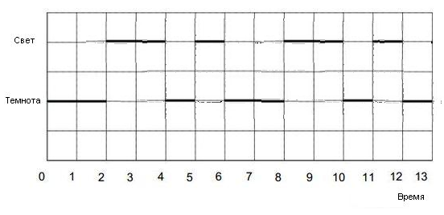
A. 2 секунды B. 4 секунды C. 6 секунд D. 10 секунд
Сколько секунд маяк излучает световые сигналы в течение минуты?
A. 6 B. 12 C. 24 D. 30
В приведенной ниже сетке постройте график возможной последовательности световых сигналов маяка, который горит в течение 24 секунды каждую минуту. Период этой последовательности должен быть равен 5 секундам.
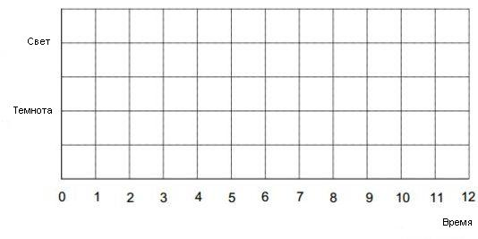
6. Рост лишайников
Одним из последствий глобального потепления является таяние льда некоторых ледников. Через двенадцать лет лед исчезает, и крошечные растения — лишайники — появляются на скалах. Во время роста лишайники образуют круги. Соотношение между диаметром круга и возрастом лишайника приблизительно определяется формулой: $d=6\sqrt{t-12}, t≥12,$ где — диаметр лишайника в миллиметрах и — количество лет, прошедших после того, как растаял лед.
1. Используя формулу, рассчитайте диаметр лишайника через 21 год после того, как лед растаял.
2. В какой-то год диаметр лишайника составил 36 миллиметров. Сколько лет назад начал таять лед в данном месте? Приведите решение.
4. Веранда
Андрей к своему новому дому хочет пристроить веранду. Длина веранды – 6 м, ширина – 3,5 м, а высота 2.7 м. В ней имеется два дверных проема размером 2 м*0,9 м и 2 окна размером 1,5 м*1,2 м. Ему нужен на один квадратный метр стены 81 кирпич. Вычислите, сколько кирпичей нужно Андрею для того, чтобы построить веранду.

